

Universidad de Palermo

Master en Dirección de Empresas

Trabajo final para optar al grado
de Máster de la Universidad de Palermo en Dirección de Empresas

PLAN DE NEGOCIOS DE CREACIÓN DE UN DE MARKETPLACE PARA EMPRESAS COMERCIALIZADORAS DE PRENDAS DE ALPACA EN AREQUIPA, PERÚ

Alumna: Lic. Iracema Ttito Salas

e-mail: iracema.ts13@gmail.com

Perfil de LinkedIn: www.linkedin.com/in/iracema-ttito-salas-18403069

Legajo: 0144641

Tutor de Tesis: Ing. Jorge Almada, MBA

Agosto, 2025

Buenos Aires, Argentina

ÍNDICE GENERAL

ÍNDICE DE GRÁFICOS 4
ÍNDICE DE TABLAS 5
INTRODUCCIÓN 6
Justificación 6
Objetivo general 7
Objetivos específicos 7
Hipótesis 8
Metodología de investigación 8
CAPÍTULO 1: MARCO TEÓRICO 9
Plan de negocios 9
Comercio electrónico 9
Marketing Digital 10
Marketplace 10
Bussines Model Canvas 11
CAPÍTULO 2: EL SECTOR Y LA EMPRESA 12
Industria de la alpaca en el Perú 12
Comportamiento del consumidor de prendas de alpaca 13
Competidores en la zona 14
Volumen del mercado 15
CAPÍTULO 3: ANÁLISIS ESTRATÉGICO 15
Situación actual 15
Análisis del macroentorno (PESTEL) 16
Análisis del microentorno 18
Análisis FODA 21
CAPÍTULO 4: INVESTIGACIÓN DE MERCADO 23
Justificación de la investigación de mercado 23
Problema de investigación de mercado 23
Objetivo general de la investigación de mercado 24
Diseño de la investigación 24
Desarrollo de la metodología 25
Cálculo de la muestra 25
Análisis de resultados 26
CAPÍTULO 5: PLAN COMERCIAL 48
Análisis de la oportunidad de negocio 48
Descripción general del negocio 49
Análisis de negocio mediante un Business Model Canvas 50
Segmentación de mercado 52
Perfil del cliente ideal (buyer persona) 53
Análisis de la demanda (cuantitativa y cualitativa) 55
Análisis de la competencia 57
Propuesta de valor diferenciada 61
Canales de comercialización y tendencias 62
Estrategia de Marketing 63
CAPÍTULO 6: MODELO OPERATIVO, PROCESOS Y RECURSOS 64
Modelo operativo general 65
Procesos clave 66
Recursos clave 66
CAPÍTULO 7: ANÁLISIS ECONÓMICO 67
Análisis económico/financiero 67
CONCLUSIONES Y RECOMENDACIONES 74
BIBLIOGRAFÍA 77
ANEXOS 78

ÍNDICE DE GRÁFICOS

Gráfico 1: Rango de edad de los clientes potenciales 27
Gráfico 2: Ocupación de los clientes potenciales 28
Gráfico 3: Frecuencia de compra de ropa por internet 29
Gráfico 4: Tipos de prendas compradas online 30
Gráfico 5: Medios de compra online 31
Gráfico 6: Adquisición de prendas de fibra de alpaca 32
Gráfico 7: Características buscadas en las prendas de fibra de alpaca 33
Gráfico 8: Rango de precios para la compra de prendas de fibra de alpaca 34
Gráfico 9: Acceso a una plataforma especializada en venta de prendas de fibra de alpaca y otras fibras naturales 35
Gráfico 10: Factores que brindan confianza en una plataforma online 36
Gráfico 11: Disposición de compra de prendas de fibra de alpaca 37
Gráfico 12: Factores que detendrían la compra de prendas de fibra de alpaca 38
Gráfico 13: Tiempo de operación de la empresa en el mercado 39
Gráfico 14: Tipos de productos que elaboran o comercializan 40
Gráfico 15: Canales de comercialización de los productos 41
Gráfico 16: ¿Tiene actualmente una tienda online? 42
Gráfico 17: Principales dificultades que enfrentan para vender por internet 43
Gráfico 18: Marketplaces especializados en la venta de prendas de fibras naturales 44
Gráfico 19: Disposición de participar en un marketplace exclusivo para prendas de alpaca y fibras naturales 45
Gráfico 20: ¿Qué espera obtener de este marketplace? 46
Gráfico 21: Aspectos que consideran importantes para unirse a un marketplace 47

ÍNDICE DE TABLAS

Tabla 1: Buyer persona 1 (cliente potencial) 53
Tabla 2: Buyer persona 2 (empresaria dueña de mype arequipeña) 54
Tabla 3: Procesos clave 66
Tabla 4: Inversión inicial estimada 68
Tabla 5: Flujo de caja proyectado del marketplace 68
Tabla 6: Estado de Resultados del marketplace 70
Tabla 7: Balance General Proyectado del marketplace 71
Tabla 8: Indicadores financieros del marketplace 72

INTRODUCCIÓN

Justificación

En la actualidad, Perú es reconocido como el principal productor de fibra de alpaca en el mundo. Según datos del Ministerio de Desarrollo Agrario y Riego (Midagri), el país cuenta con más de 90 mil productores alpaqueros y más de 5 millones de alpacas, representando el 80% de la población mundial.

Por su parte, Arequipa es considerada la segunda ciudad más importante del Perú debido a su población, actividad industrial y económica, así como por ser sede del Tribunal Constitucional. Además, es la segunda ciudad más poblada del país, después de Lima, con una población urbana de 1, 382,730 habitantes, según el censo nacional de 2017. Su economía diversificada y su relevancia industrial la posicionan como un centro clave para el desarrollo del país.

Debido a la globalización, existe una creciente demanda internacional por productos sostenibles y de alta calidad, donde las prendas hechas con fibra de alpaca encajan perfectamente. Este tipo de prendas son ofrecidas en tiendas físicas, sitios web propios, perfiles de redes sociales como Instagram, Facebook y/o marketplaces que ofrecen variedad de tipos de prendas textiles (materiales variados), sin embargo, no existe una plataforma de nicho que se especialice en la comercialización de estas, lo que supone una oportunidad de negocio.

El sector de tiendas en línea y marketplaces de prendas de alpaca en Arequipa se encuentra en una fase de crecimiento y consolidación, con una fuerte presencia en el mercado digital y una oferta diversificada que satisface la demanda tanto local como internacional.

La creación de un marketplace puede posicionarse como un espacio único donde los usuarios puedan encontrar una amplia oferta de prendas elaboradas con esta fibra exclusiva, y por otro lado, muchas pymes arequipeñas que carecen de recursos o conocimientos podrán tener una ventana comercial que los ayude a tener una presencia digital sólida, destacando la autenticidad y origen de los productos y aprovechando el "Made in Peru" como un sello de calidad.

Cabe resaltar, que este marketplace no solo sería un canal comercial, sino también un medio para fortalecer la identidad cultural, empoderar a las empresas locales y responder a la demanda internacional por productos únicos y sostenibles. Arequipa, con su tradición y potencial, se posiciona como un lugar ideal para liderar este proyecto.

Objetivo general:

Crear un marketplace para empresas comercializadoras de prendas de alpaca en Arequipa, Perú.

Objetivos específicos

- Comprender las características y tendencias del mercado nacional e internacional en torno al consumo de prendas elaboradas con fibras naturales, especialmente la alpaca.

- Analizar las preferencias, comportamientos de compra y nivel de conocimiento de los consumidores respecto a productos de moda sostenible elaborados con fibra de alpaca.

- Definir el modelo de negocio adecuado para un marketplace que conecte a empresas comercializadoras de prendas de alpaca (mypes arequipeñas) con clientes potenciales, tanto a nivel local como internacional.

- Definir una propuesta de valor diferenciada y una estrategia de comercialización digital que permita posicionar el marketplace como referente en moda sostenible y comercio justo.

- Evaluar la viabilidad técnica, económica y comercial de la implementación del marketplace en un escenario realista de corto y mediano plazo.

Hipótesis

La puesta en marcha de un marketplace para empresas comercializadoras de prendas de alpaca en Arequipa, Perú, es económicamente sustentable.

Metodología de investigación

Para el presente desarrollo de la creación de un marketplace especializado en prendas de fibra de alpaca se utilizarán herramientas que brindarán una recopilación de datos cuantitativos y cualitativos para tomar decisiones adecuadas. Se pretende integrar esta información en el diseño y funcionamiento del marketplace, asegurándonos de que responda a las necesidades tanto de la oferta como de la demanda. Respecto a su alcance será exploratoria, descriptiva y aplicada.

Investigación cuantitativa: Se realizarán encuestas que tendrán como objetivo recopilar información sobre preferencias, hábitos de compra, precios y características más valoradas en prendas de alpaca.

Aplicación:
- Dirigida a consumidores (locales y extranjeros), con preguntas como: ¿Qué buscan al comprar prendas de alpaca? ¿Prefieren tiendas físicas o plataformas digitales?, etc.
- Dirigidas a mypes productoras: ¿Cuáles son las principales dificultades que ha enfrentado al vender por internet? ¿Estaría dispuesto a participar en un marketplace digital exclusivo para prendas de alpaca y fibras peruanas?, etc.

Herramientas: Mediante Google Forms

Investigación cualitativa: Se realizarán entrevistas a actores claves del mercado, con el objetivo de obtener información detallada, asimismo, se incluirá información de fuentes secundarias para conocer el mercado.

Aplicación:
- Expertos en la industria: Se consultará con asociaciones de productores, Promperú, Cites o gremios empresariales de Arequipa.

Formato: Entrevistas presenciales o virtuales, grabadas y transcritas para análisis.

CAPÍTULO 1: MARCO TEÓRICO

Plan de negocios

Según Koontz, Weihrich y Cannice (2012), un plan de negocios es un documento que detalla los objetivos estratégicos de una empresa y las acciones necesarias para lograrlos, proporcionando una hoja de ruta para su desarrollo y sostenibilidad en el tiempo.

En el contexto de la presente investigación, el plan de negocios proporcionará las directrices necesarias para su desarrollo óptimo y el cumplimiento de los objetivos establecidos. Asimismo, permitirá evaluar la viabilidad y escalabilidad del marketplace, además de definir las estrategias clave para su implementación, garantizando la sostenibilidad del proyecto en un entorno competitivo.

Comercio electrónico

El comercio electrónico se define como la compra y venta de bienes y servicios mediante plataformas digitales, donde la interacción entre compradores y vendedores se da a través de Internet (Kotler y Keller, 2022).

El comercio electrónico abarca todas las transacciones comerciales que utilizan internet como canal de comunicación y transacción. Su crecimiento ha sido impulsado por la digitalización, la expansión del acceso a Internet y el desarrollo de tecnologías como la inteligencia artificial y el big data (Chaffey, 2019).

En el contexto peruano, el comercio electrónico ha experimentado un crecimiento acelerado en los últimos años. Según la Cámara Peruana de Comercio Electrónico (CAPECE, 2023), las ventas online en Perú superaron los US$ 12,000 millones en 2023, con un crecimiento del 30% en comparación con el año anterior.

El comercio electrónico representa una oportunidad importante para las empresas comercializadoras de prendas de alpaca en Arequipa, Perú. De acuerdo con PROMPERÚ (2024), los mercados de lujo en Estados Unidos, Europa y Asia muestran un creciente interés por fibras naturales y sostenibles.

Marketing Digital

El marketing digital se refiere al conjunto de actividades que una empresa realiza a través de medios digitales con el fin de comunicarse, interactuar y ofrecer valor a sus clientes. Según Kotler, Kartajaya y Setiawan (2017), el marketing digital ha transformado el enfoque tradicional hacia un modelo más centrado en el cliente conectado, que exige personalización, inmediatez y contenido relevante.

Esta disciplina integra herramientas como redes sociales, correo electrónico, buscadores, sitios web, apps móviles, entre otros, con el objetivo de atraer, retener y fidelizar consumidores en un entorno digital en constante evolución.

Marketplace

Según Kotler y Keller (2022), un marketplace es un canal de distribución digital en el cual diversas marcas pueden vender sus productos sin necesidad de una tienda física propia, aprovechando la audiencia y estructura de la plataforma.

Chaffey (2019) señala que estas plataformas ofrecen una infraestructura tecnológica que permite la compra y venta de productos y servicios en línea, generando valor tanto para los vendedores como para los consumidores.

De acuerdo con Turban et al (2022), los marketplaces pueden clasificarse en tres grandes tipos:

- Marketplaces B2B (Business to Business): Facilitan transacciones entre empresas, conectando proveedores y compradores corporativos.
- Marketplaces B2C (Business to Consumer): Son plataformas donde las empresas venden directamente a los consumidores.
- Marketplaces C2C (Consumer to Consumer): Espacios en los que los propios consumidores pueden vender productos a otros consumidores.

Bussines Model Canvas

El Business Model Canvas (BMC) es una herramienta visual desarrollada por Alexander Osterwalder y Yves Pigneur (2010) que permite describir, analizar y diseñar modelos de negocio de forma estructurada y dinámica. Este modelo se compone de nueve bloques clave que representan las áreas fundamentales de cualquier organización: segmentos de clientes, propuesta de valor, canales, relaciones con clientes, fuentes de ingreso, recursos clave, actividades clave, socios clave y estructura de costos.

Su utilidad radica en brindar una visión integral y comprensible del negocio, facilitando la identificación de oportunidades de mejora, innovación y sostenibilidad, especialmente en entornos emprendedores o digitales como los marketplaces.

CAPÍTULO 2: EL SECTOR Y LA EMPRESA

Industria de la alpaca en el Perú

Según el Ministerio de Desarrollo Agrario y Riego en el Perú (MIDAGRI, 2024), en Perú, la alpaca es uno de los recursos más apreciados, por su herencia cultural y su importancia económica. El país concentra el 80 % de la población mundial de alpacas, con más de 5 millones de ejemplares, principalmente en las regiones de Puno, Huancavelica, Arequipa, Cusco y Apurímac.

El sector textil en el Perú constituye una de las principales actividades económicas en la estructura productiva del Perú, siendo la fibra de alpaca reconocida mundialmente por su suavidad, ligereza y resistencia, y es utilizada en la elaboración de productos textiles como suéteres, cardigans, abrigos, bufandas, mantas, entre otros, y en su cadena de producción participan micro, pequeñas y medianas empresas quienes trabajan con esta delicada fibra. La finura de la misma, la convierte en un producto demandado en la industria textil de alta gama, apreciado a nivel nacional e internacional.

La exportación de prendas de alpaca representa una gran oportunidad para las empresas peruanas. Apostar por la calidad así como por el diseño innovador garantizará que estas prendas se posicionen en los mercados internacionales. Para las empresas de este rubro, también es importante entender las preferencias de los consumidores y adaptar las estrategias comerciales, ya que estos serán factores clave para destacar en un mercado global cada vez más competitivo. (Alpaca del Perú, 2025).

En los últimos años, el sector de prendas de alpaca ha experimentado un crecimiento constante, impulsado tanto por la demanda externa como por iniciativas de revalorización de la identidad cultural en el mercado interno. Las exportaciones de productos elaborados con fibra de alpaca como suéteres, bufandas, abrigos, chales y accesorios se han dirigido principalmente hacia mercados como Estados Unidos, Europa y Asia, donde existe una creciente apreciación por productos sostenibles, artesanales y de origen ético.

Arequipa es la capital de la fibra de alpaca en el Perú, y en la actualidad, la industria de prendas de alpaca continúa expandiéndose, impulsada por la calidad de la fibra y la tradición textil de la región de Arequipa. No obstante, el sector enfrenta importantes desafíos. Entre ellos se encuentran la informalidad en las cadenas productivas, la limitada adopción de tecnologías digitales y las dificultades para acceder a canales de comercialización globalizados. Este panorama afecta especialmente a las micro y pequeñas empresas comercializadoras, muchas de las cuales operan con márgenes reducidos y sin acceso directo a mercados internacionales, dependiendo en gran medida de intermediarios.

Las medianas y grandes empresas locales han adoptado ciertas estrategias digitales para llegar a mercados más grandes, aprovechando sus sitios web, marketplaces y redes sociales para comercializar sus productos a nivel nacional e internacional. Este enfoque ha permitido a las marcas arequipeñas posicionarse como líderes en el mercado de prendas de alpaca, ofreciendo productos de alta calidad y diseño innovador.

En este contexto, resulta importante analizar alternativas que faciliten la inserción digital de micro y pequeñas empresas, permitiéndoles mejorar su competitividad. La creación de un marketplace especializado en prendas de alpaca surge como una propuesta estratégica para reducir brechas de comercialización, fortalecer la visibilidad de los productores y generar un ecosistema comercial más justo, eficiente y conectado globalmente.

Comportamiento del consumidor de prendas de alpaca

El tamaño del mercado de fibra de Alpaca superó USD 3.11 mil millones en 2023 y se prevé que crecerá en un 3,1% de 2024 a 2032 debido a la creciente absorción de productos en el sector textil. La creciente conciencia del consumidor sobre los beneficios de los textiles ecológicos estimulará la demanda del producto. En el espacio de textiles y moda, la tela natural y transpirable se ha vuelto muy popular en los últimos años. Lana alpaca peruana ha cobrado impulso debido a sus características únicas, durabilidad y calidad superior. Además, la creciente demanda de materiales biodegradables en el sector de la construcción afectará positivamente las perspectivas de la industria. (Global Market Insights, 2023).

Según Conexión ESAN (2024), la alpaca está ganando reconocimiento como una opción sostenible y ética para prendas tanto de uso personal como para el hogar. Particularmente, esto ocurre por un creciente interés de marcas comprometidas con prácticas de producción responsable. Por ejemplo, la durabilidad, la resistencia al olor y la capacidad de mantener el equilibrio térmico de la alpaca son características exclusivas que fomentan la demanda de productos textiles éticos y sostenibles. Esto proporciona a las marcas peruanas una ventaja competitiva que definitivamente tiene el potencial de impulsar el crecimiento de la industria de la alpaca peruana a escala global.

La pandemia ha creado dudas con las compras en las tiendas, sin la oportunidad y la necesidad de comprar en persona, las marcas y los minoristas deben seguir usando la tecnología para transferir la experiencia en línea sin perder la experiencia. Muchas marcas han aprovechado sus plataformas de redes sociales y sitios web para recrear experiencias presenciales, como consultas en línea, tecnología que permite probarse la ropa desde casa, y más.

Según datos de PROMPERÚ (2024), la industria de la alpaca en Perú tiene una creciente aceptación en el sector de lujo en países como Estados Unidos, Italia y Japón.

La implementación de un marketplace especializado permitiría mejorar la eficiencia en la comercialización, reducir costos logísticos y ampliar la visibilidad de los productores peruanos en mercados globales.

Competidores en la zona

Competidores directos: Empresas que se dedican a la producción y venta de prendas de alpaca y cuentan con presencia en línea.

Competidores indirectos: Empresas que tienen una presencia importante en el mercado peruano y ofrecen productos de alpaca, aunque no están basadas exclusivamente en Arequipa.

Otros competidores: Marketplaces en general y tiendas en línea que aunque no están especializadas en productos de alpaca, pueden ofrecer artículos similares y atraer a una base de clientes amplia.

Volumen del mercado

Según la Cámara de Comercio e Industria de Arequipa (CCIA, 2024), a mayo de 2024 los hilados de alpaca fueron el producto de mayor importancia, con exportaciones de US$ 23.7 millones, lo que representa un incremento del 16.7% en la demanda. Otros productos destacados incluyen prendas de vestir de punto (US$ 9.1 millones), textiles del hogar (US$ 3.6 millones), prendas de vestir de tejido plano (US$ 1.4 millones), juguetes decorativos (US$ 1.3 millones), peletería (US$ 1.2 millones) y tejidos (US$ 1 millón). Siendo Arequipa la región que más exportó fibra de alpaca y sus productos derivados, con US$ 74,3 millones, seguida de Lima con US$ 12.6 millones.

Arequipa alberga a algunas de las principales empresas exportadoras de productos de alpaca del país, contribuyendo significativamente tanto a la producción como a las exportaciones de estos productos.

CAPÍTULO 3: ANÁLISIS ESTRATÉGICO

Situación actual

El presente proyecto plantea la creación de una empresa digital dedicada al desarrollo y gestión de un marketplace especializado en la comercialización de prendas de alpaca a nivel nacional e internacional, elaborados por mypes productoras de la Región Arequipa.

La empresa operará bajo un modelo de negocio digital, actuando como intermediario tecnológico entre los productores y los consumidores finales. Su actividad principal será la creación, mantenimiento y crecimiento de una plataforma de comercio electrónico que reúna una amplia variedad de prendas confeccionadas con fibra de alpaca como abrigos, suéteres, chales, bufandas, accesorios, entre otros, permitiendo su venta directa a través de canales digitales.

El proyecto se enmarca en el sector textil y de comercio electrónico, con un enfoque específico (nicho) en productos elaborados con fibra de alpaca. La empresa tendrá inicialmente una base operativa en Arequipa - Perú, pero con una visión de alcance global, aprovechando el creciente interés internacional por productos sostenibles, éticos y diferenciados.

Análisis del macroentorno (PESTEL)

Político:

Aunque con sucesivos cambios presidenciales y crisis institucionales, el Perú ha mantenido un marco y un entorno regulatorio que favorece la inversión en sectores como el textil. Las políticas públicas relacionadas al apoyo de mypes y programas como “Proinnovate”, “Tu empresa” y los CITE “Centros de Innovación Productiva y Transferencia Tecnológica”, son clave para el desarrollo de las empresas proveedoras, parte importante de este proyecto.

Por otro lado, este proyecto responde a los lineamientos del estado peruano que promueven la inclusión digital de las mypes y su acceso a mercados mediante herramientas tecnológicas. Por ejemplo entidades como PromPerú impulsan las exportaciones de productos con valor agregado, lo que podría facilitar alianzas estratégicas y apoyo institucional para el marketplace.

Cabe resaltar que el Perú cuenta con 22 tratados de libre comercio vigentes, lo que abre posibilidades para exportar productos de alpaca sin barreras arancelarias en mercados como la Unión Europea, Estados Unidos o Asia que son los principales destinos de exportación de estos productos.

Económico:

Según Forbes Perú (2024), el comercio electrónico crecería un 15% en el 2024 en relación al año anterior, y aunque este crecimiento es lento en comparación con otros países de la región, existe un mercado emergente con alto potencial, especialmente en modelos de negocios innovadores en nichos específicos.
Respecto al sector textil, particularmente las mypes enfrentan bajos márgenes de ganancia debido a la intermediación comercial, lo que refuerza la necesidad de tener un canal comercial directo que mejore su rentabilidad. La creación de este marketplace propuesto busca responder a este contexto, y conectar la oferta y demanda sin estructuras costosas para las mypes.

Social:

El creciente interés de los consumidors modernos a nivel mundial por los productos de origen sustentable y éticamente producidos, favorecen la valorización de las prendas elaboradas con fibra de alpaca y de las técnicas asociadas a su producción. A su vez, las brechas digitales y la desigualdad de oportunidades limitan el acceso de las mypes a estos mercados, lo cual refuerza el carácter inclusivo y socialmente necesario del presente proyecto.

Tecnológico:

Gracias al avance de las tecnologías digitales, el acceso a plataformas de comercio electrónico y medios de pago digitales se ha facilitado. Actualmente existen herramientas accesibles y adaptables que permiten la creación de marketplaces funcionales, incluso para usuarios con escasa alfabetización digital. Esto facilita la implementación del proyecto y permite diseñar una experiencia amigable tanto para productores (mypes) como para consumidores. Asimismo, el uso estratégico de redes sociales y marketing digital permitirá ampliar el alcance de las prendas comercializadas en la plataforma.

Ecológico:

La fibra de alpaca es un recurso natural, biodegradable y de bajo impacto ambiental, lo cual se alinea con las exigencias actuales del mercado en cuanto a sostenibilidad. En un contexto global donde la industria de la moda busca modelos más responsables, el proyecto adquiere mayor relevancia y visibilidad por su enfoque en productos ecológicos y comercio justo.

Legal:

El estado peruano y su marco legal contemplan y regulan el funcionamiento del comercio electrónico, estableciendo normas relacionadas con la protección de datos, transacciones en línea seguras, devoluciones y derechos del consumidor. Además, los acuerdos de libre comercio suscritos por el Perú con diversos países permiten facilitar la exportación de productos con valor agregado, como las prendas de fibra de alpaca. Este entorno legal, aunque exige ciertos requisitos, ofrece un contexto favorable para la expansión del proyecto hacia mercados internacionales.

Análisis del microentorno

Competidores:

Existen empresas consolidadas que comercializan productos de alpaca a través de diferentes canales digitales (sitios web, redes sociales, marketplace, entre otros) a nivel nacional e internacional, las mismas cuentan con años de trayectoria, estructuras integradas de producción, branding internacional y distribución, posicionándose en el segmento de lujo. Sin embargo, la mayoría de estas marcas representan grandes empresas, con poco enfoque en el apoyo a mypes o la comercialización directa.

Si bien algunas empresas pequeñas tienen presencia en redes sociales, la mayoría de estas enfrentan limitaciones de visibilidad, logística o escalabilidad. En este sentido, el proyecto propone una diferenciación clara al enfocarse en la articulación de mypes de Arequipa, la trazabilidad del origen y un enfoque comercial sustentado en el comercio justo y la tecnología accesible.

Proveedores:

Los principales proveedores serán los propios productores textiles, especialmente micro y pequeñas empresas, asociaciones, talleres familiares y/o cooperativas ubicadas en la región de Arequipa. Estos actores aportan el componente distintivo del proyecto: prendas elaboradas por mypes arequipeñas, con técnicas ancestrales, materiales sostenibles y diseños únicos.

Será importante definir mecanismos de selección, capacitación y seguimiento para garantizar estándares mínimos de calidad, así como procesos logísticos que conecten a estos proveedores con la demanda nacional e internacional.

Clientes:

El público objetivo del marketplace estará compuesto por dos segmentos principales:

- Empresa a consumidor (B2C): Aquellos consumidores interesados en productos sostenibles, artesanales y con identidad cultural. Este grupo valora el comercio justo, los diseños exclusivos y considera importante conocer la trazabilidad del producto.

- Empresa a empresa (B2B): Tiendas especializadas o boutiques ubicadas en ciudades de Estados Unidos, Unión Europea o Asia, los mismos que buscan proveedores diferenciados, lo que abre oportunidades de ventas por volumen con márgenes competitivos para las mypes.

Intermediarios:

Uno de los objetivos de este proyecto es ofrecer una opción accesible para que las micro, pequeñas y medianas empresas lleguen a mercados nacionales e internacionales, facilitando su digitalización e incrementando su visibilidad y competitividad, reduciendo la dependencia de los intermediarios tradicionales que muchas veces imponen condiciones poco favorables para los productores. Sin embargo, en términos operativos, se requerirá colaboración con ciertos intermediarios estratégicos, como:

- Servicios logísticos y de transporte (nacional e internacional).
- Plataformas de pago digital
- Agencias de marketing digital o aliados para campañas específicas.

Público o entorno institucional:

Existen organismos e instituciones que pueden actuar como aliados estratégicos en el desarrollo y posicionamiento del marketplace, entre los que destacan:

- PromPerú y Produce, pueden apoyar mediante la participación en ferias, programas de internacionalización y vinculación con productores.

- ONGs y programas de desarrollo de las mypes, que trabajan con asociaciones de mujeres tejedoras o cooperativas, y pueden facilitar la articulación productiva.

- Universidades y centros de innovación tecnológica (CITES), que pueden aportar soporte técnico o investigaciones aplicadas.

Estas instituciones representan un entorno favorable para construir redes de colaboración que fortalezcan la sostenibilidad del proyecto.

Análisis FODA

Fortalezas:

- Modelo de negocio innovador (nicho) enfocado en el comercio justo, la trazabilidad y el impacto social.
- Conocimiento del sector textil en Arequipa.
- Enfoque en productos de alto valor percibido (prendas de fibra de alpaca), reconocidos internacionalmente por su calidad.
- Articulación con mypes locales, lo que permite ampliar la oferta de productos.
- Potencial de escalabilidad digital sin necesidad de grandes infraestructuras físicas.
- Capacidad para construir una narrativa de marca basada en sostenibilidad y comercio justo.

Oportunidades:

- Incremento de las exportaciones de productos textiles peruanos durante los últimos años.
- Existencia de 22 tratados de libre comercio, los cuales facilitan el acceso a mercados internacionales.
- Apoyo de instituciones del gobierno al desarrollo y capacitación de las mypes en temas de digitalización y exportaciones.
- Crecimiento sostenido del comercio electrónico en Perú y América Latina.
- Tendencia internacional hacia la moda consciente, con interés en materiales sostenibles y con producción artesanal.
- Débil competencia directa en marketplaces especializados que integren productores locales de manera inclusiva.

Debilidades:

- Necesidad de inversión inicial para el desarrollo de la plataforma y estrategias de captación de nuevos usuarios.
- Inicialmente no se cuenta con la experiencia operativa necesaria en temas de logística, comercio exterior y desarrollo tecnológico.
- Posibles limitaciones de calidad o consistencia en la producción de algunas mypes participantes.
- Desafíos para capacitar y brindar un acompañamiento constante a las mypes en el uso de herramientas digitales.

Amenazas:

- Inestabilidad política y económica que puede dificultar la implementación de políticas públicas de apoyo sostenido.
- Riesgo de imitación del modelo por parte de empresas con mayor capacidad financiera o tecnológica.
- Brechas tecnológicas que podrían limitar la participación efectiva de las mypes.
- Barreras logísticas y arancelarias y paraarancelarias en algunos mercados internacionales.
- Cambios en la demanda global ante crisis económicas o fluctuaciones del tipo de cambio.

El análisis FODA concluye que el presente proyecto se encuentra bien posicionado para aprovechar las condiciones favorables del entorno. Las fortalezas internas, como la diferenciación del modelo de negocio (nicho), la orientación hacia el impacto social y la valorización de productos sostenibles, se alinean con las oportunidades del mercado global y las políticas de apoyo a las mypes.

Sin embargo, existen desafíos importantes asociados a las capacidades operativas iniciales, la necesidad de inversión tecnológica y las limitaciones que enfrentan las mypes. Asimismo, las amenazas externas vinculadas a la competencia, la inestabilidad política y las barreras logísticas exigen un enfoque estratégico adaptable y colaborativo.

En este escenario, resulta fundamental diseñar mecanismos de capacitación, generar vínculos y alianzas con actores clave y una propuesta de valor clara que posicione al marketplace como una alternativa confiable, inclusiva y competitiva tanto a nivel nacional como internacional.

CAPÍTULO 4: INVESTIGACIÓN DE MERCADO

Justificación de la investigación de mercado

La presente investigación de mercado se justifica por la necesidad de conocer y comprender las características, necesidades y comportamientos de los consumidores interesados en comprar prendas elaboradas con fibra de alpaca en mercados nacionales e internacionales. Resaltar que a pesar del valor cultural y comercial que tiene esta fibra, existe una falta de información sobre las preferencias del cliente final, los canales de compra más utilizados y las percepciones que estos poseen asociadas a la calidad, el origen y el precio de los productos.

Asimismo, se busca identificar oportunidades de posicionamiento y diferenciación para micro y pequeñas empresas comercializadoras de prendas de alpaca, las cuales enfrentan barreras para acceder a canales de venta digital. Esta información es esencial para sustentar el diseño y la implementación del marketplace, respondiendo a las demandas reales del mercado y potenciando el crecimiento del sector.

Desde el punto de vista económico, la creación de este marketplace no solo contribuirá a visibilizar y valorizar las prendas de alpaca, sino que también permitirá generar beneficios monetarios significativos al facilitar el acceso directo a nuevos mercados, reducir intermediarios y optimizar procesos comerciales. Se espera un incremento en los márgenes de ganancia para los productores y comercializadores, así como un aumento en el volumen de ventas al contar con una plataforma de alcance global y una oferta diferenciada.

Problema de investigación de mercado

En el contexto actual de creciente demanda global por productos sostenibles, éticos y con valor cultural, las prendas de alpaca producidas en Perú tienen un alto potencial comercial. Sin embargo, el sector enfrenta múltiples barreras para aprovechar este potencial de manera efectiva. Por un lado, existe una falta de conocimiento detallado sobre el perfil, las preferencias y los hábitos de consumo de los compradores actuales y potenciales de prendas de alpaca, especialmente en mercados internacionales. Esta falta de información limita la capacidad de diseñar estrategias comerciales efectivas y propuestas de valor alineadas con las expectativas del mercado.

Por otro lado, las empresas comercializadoras y los pequeños productores (mypes) enfrentan limitaciones para acceder al comercio digital: escaso conocimiento de herramientas tecnológicas, dificultades para posicionar sus productos en plataformas internacionales, y una débil articulación comercial que reduce su competitividad. Estas limitaciones restringen sus oportunidades de crecimiento, limitan sus ingresos y los mantienen en estructuras de comercialización tradicionales, con baja rentabilidad.

Ante este escenario, se hace necesario desarrollar una investigación de mercado que aborde ambas dimensiones: comprender la demanda real y potencial de prendas de alpaca, y detectar las principales barreras que enfrentan los productores y comercializadores para vincularse eficientemente a esos mercados. Esta información será clave para sustentar la propuesta de creación del marketplace, que funcione como un canal efectivo de conexión entre la oferta arequipeña y la demanda global.

Objetivo general de la investigación de mercado

Conocer las características, necesidades y comportamientos de los consumidores potenciales de prendas de alpaca, así como las principales limitaciones que enfrentan los productores y comercializadores (mypes) para posicionar sus productos en canales digitales, con el fin de sustentar la creación de un marketplace que conecte eficientemente la oferta peruana con la demanda nacional e internacional.

Diseño de la investigación

La presente investigación adopta un diseño no experimental, transversal y de enfoque mixto. Es no experimental porque no se manipulan variables de forma deliberada, sino que se observa y analiza la realidad tal como ocurre en su contexto natural. Es de corte transversal, ya que los datos se recolectarán en un solo momento del tiempo, permitiendo una fotografía clara del estado actual del mercado de prendas de alpaca y de las condiciones de los actores involucrados.

El enfoque será mixto, combinando técnicas cuantitativas y cualitativas. Por un lado, se aplicarán encuestas estructuradas a consumidores potenciales para recopilar datos sobre su perfil, hábitos de compra, y percepción sobre las prendas de fibra de alpaca. Por otro lado, se realizarán entrevistas semiestructuradas a especialistas del sector, con el objetivo de recopilar mayor información sobre el sector y conocer sus percepciones respecto al uso de plataformas digitales y la posible implementación de un marketplace.

Este diseño permite obtener una visión integral del mercado, articulando la perspectiva de la demanda y la oferta, y generando insumos clave para el desarrollo estratégico de la plataforma digital propuesta.

Desarrollo de la metodología

- Mediante una encuesta enviada vía online a 51 potenciales compradores (demanda). La encuesta se formuló a través de un cuestionario de 15 preguntas realizado en Forms de Google.
Por el lado de la oferta se considerarán a 34 mypes productoras y comercializadoras de prendas de alpaca de la Región Arequipa, la encuesta se realizó en Forms de Google y fue enviada de forma online.

- Mediante una entrevista semiestructurada de 13 preguntas a especialistas del sector, las mismas se realizarán de forma presencial, siendo grababas y posteriormente transcritas.

Cálculo de la muestra

Para calcular el tamaño de la muestra de la encuesta #1 (Lado demanda dirigida a potenciales compradores de prendas de alpaca y fibras naturales) se utilizó la fórmula para poblaciones infinitas, considerando que la población de consumidores potenciales de prendas de alpaca es amplia y no existe un registro exacto de su tamaño. La fórmula aplicada fue:

n = (Z² * p * q) / e²

Donde:
n = Tamaño de la muestra
Z = Nivel de confianza (1,96 para el 95%)
p y = Proporción de éxito y fracaso (0,5 y 0,5, al desconocerse la proporción real) y e el margen de error permitido.

Bajo estos supuestos, el tamaño de muestra ideal sería de aproximadamente 96 encuestados para un 95% de confianza y un 10% de error. Sin embargo, debido a limitaciones de tiempo y recursos, se aplicaron 51 encuestas efectivas a consumidores potenciales. Este número permite trabajar con un margen de error aproximado de ±13,7% al 95% de confianza, lo cual resulta aceptable para el carácter exploratorio y descriptivo de la presente investigación.

Por otro lado, para realizar la encuesta #2 (Lado Oferta dirigida a mypes productoras y comercializadoras de prendas de alpaca en Arequipa, Perú, y de acuerdo al registro de empresa mypes productoras de prendas de alpaca existente en la oficina de Promperu Macro Región Sur Oeste, se encuestó a 34 mypes comercializadores de estas prendas que representan al 90% de las empresas registradas en dicha entidad.

Análisis de resultados

Encuesta 1:

Para analizar el lado demanda, se realizó la encuesta a 51 potenciales consumidores de prendas elaboradas con fibra de alpaca en 7 países, obteniéndose los siguientes resultados:

Gráfico 1: Rango de edad de los clientes potenciales
- ¿Cuál es el rango de su edad?

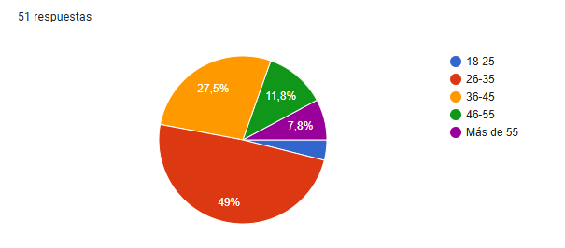

Fuente: Elaboración propia en base a encuesta (2025)

El gráfico nro.1, muestra que la mayoría de los encuestados (más del 76%) se encuentra en el rango de 26 a 45 años, lo que indica que el público objetivo está compuesto principalmente por adultos jóvenes y de mediana edad. Este segmento suele tener una mayor afinidad con la tecnología, lo cual es un dato favorable para la viabilidad de una plataforma digital.

Asimismo, se puede observar que hay una baja representación de personas mayores de 55 años (7.8%), lo que refuerza la idea de que el canal digital debe orientarse a un público con mayor familiaridad con entornos virtuales, como marketplaces.

Gráfico 2: Ocupación de los clientes potenciales

- ¿Cuál es su ocupación?

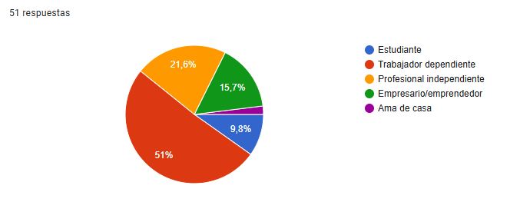
Fuente: Elaboración propia en base a encuesta (2025)

El gráfico nro.2, muestra que más de la mitad de los encuestados (51%) son trabajadores dependientes, lo que indica que tienen ingresos fijos y probablemente hábitos de consumo más estables. Además, casi el 38% corresponde a profesionales independientes y emprendedores, lo que sugiere una apertura a modelos de negocio alternativos y nuevas plataformas para ofrecer o adquirir productos.

Se resalta que el público potencial del marketplace incluye tanto a consumidores con poder adquisitivo como a actores del mercado que podrían estar interesados en usar la plataforma como canal de venta, especialmente si son emprendedores vinculados al rubro textil.

Gráfico 3: Frecuencia de compra de ropa por internet
3. ¿Con qué frecuencia compra ropa por internet?

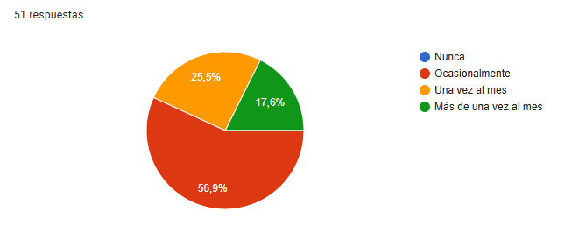

Fuente: Elaboración propia en base a encuesta (2025)

El gráfico nro. 3, muestra que el 100% de los encuestados ha realizado compras online al menos alguna vez, lo cual es un dato importantes a favor de la viabilidad de una plataforma digital.

La mayoría de los encuestados (56,9%) compra ocasionalmente, lo que puede reflejar una tendencia creciente, especialmente si la oferta es atractiva, accesible y segura. Además, un 43,1% compra con regularidad mensual o más, lo que indica un nivel alto de familiaridad con el comercio electrónico.

Este comportamiento nos reafirma la oportunidad de lanzar una plataforma online para comercializar prendas elaboradas con fibra de alpaca, ya que el canal digital ya forma parte de los hábitos de consumo de nuestro público objetivo.

Gráfico 4: Tipos de prendas compradas online
4. ¿Qué tipos de prendas sueles comprar online? (Puede marcar más de una opción)

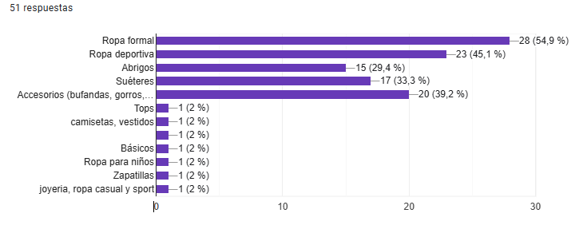
Fuente: Elaboración propia en base a encuesta (2025)

El resultado muestra que el consumidor online está dispuesto a comprar prendas de mayor valor percibido (ropa formal, deportiva y accesorios), lo cual es positivo para productos de alpaca que suelen posicionarse en el segmento premium. La afinidad hacia suéteres y accesorios confirma una conexión entre la demanda y la oferta potencial de productores peruanos, especialmente de Arequipa.

Gráfico 5: Medios de compra online

- ¿Qué medio prefieres para comprar ropa online?

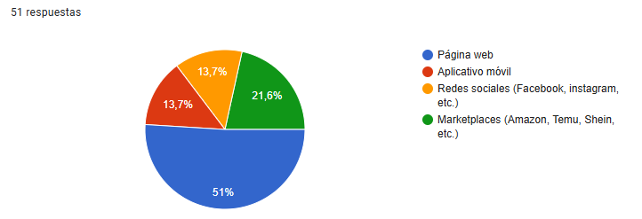

Fuente: Elaboración propia en base a encuesta (2025)

El gráfico nro. 5, muestra que más de la mitad de los encuestados (51%) prefiere realizar sus compras de ropa online a través de páginas web, lo que indica que una plataforma con dominio propio es el canal más valorado por los usuarios.

El segundo canal preferido son los marketplaces (21,6%), el mismo que muestra una apertura importante para por parte de los encuestados, estando el marketplace dentro de las preferencias actuales del consumidor digital.

Aunque con porcentajes más bajos, también se valora el uso de aplicativos móviles y redes sociales (13,7% cada uno), lo que sugiere que complementar el marketplace con presencia en redes y posibilidad de integración con apps podría ampliar el alcance y mejorar la experiencia del usuario.

Gráfico 6: Adquisición de prendas de fibra de alpaca
6. ¿Has comprado alguna vez prendas de fibra de alpaca?

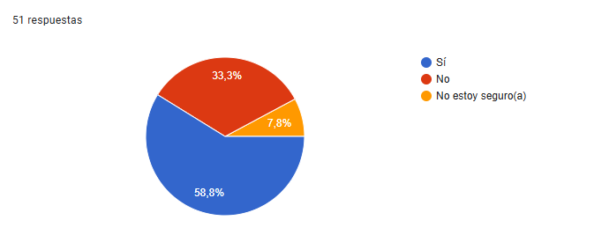
Fuente: Elaboración propia en base a encuesta (2025)

De acuerdo a los resultados obtenidos en el gráfico nro.6, casi 6 de cada 10 encuestados (58,8%) ya han comprado prendas de fibra de alpaca, lo que demuestra un nivel considerable de conocimiento y experiencia previa con este tipo de prendas. Esto es muy relevante para el presente proyecto, confirmando que la demanda ya existe, aunque todavía no esté concentrada en un solo canal o plataforma.

Además, el 33,3% que aún no ha comprado, junto con el 7,8% que no está seguro, representa una clara oportunidad de captación. Es decir, existe un público potencial que puede ser alcanzado si se le ofrece una experiencia de compra clara, confiable y con buena presentación del producto, como la que busca ofrecer la plataforma.

Gráfico 7: Características buscadas en las prendas de fibra de alpaca
7. ¿Qué características busca al comprar una prenda de fibra de alpaca? (Puede marcar más de una opción)

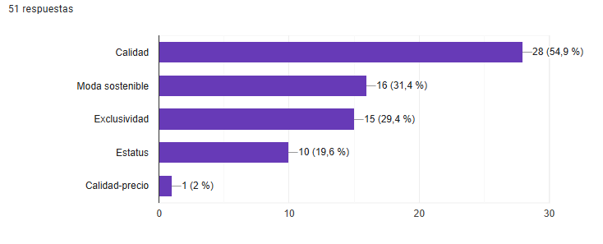

Fuente: Elaboración propia en base a encuesta (2025)

En relación con las características que los consumidores valoran al adquirir prendas de fibra de alpaca, los resultados evidencian una clara preferencia por atributos vinculados a la calidad y la sostenibilidad. El 55,8% de los encuestados señaló la calidad como el aspecto más relevante, lo que indica que este tipo de productos son percibidos como bienes duraderos, y de alto estándar. Asimismo, un 32,7% manifestó interés en la moda sostenible, lo cual refleja una creciente conciencia ecológica y ética en el comportamiento de compra. La exclusividad también fue un criterio importante (28,8%), destacando una inclinación por productos únicos, artesanales y con identidad cultural. Por otro lado, factores como el estatus (19,2%) y la relación calidad-precio (1,9%) fueron menos mencionados, lo que sugiere que el consumidor no prioriza el bajo costo, sino el valor simbólico y la autenticidad del producto.

Gráfico 8: Rango de precios para la compra de prendas de fibra de alpaca
- ¿Cuál sería el rango de precios que considera razonable para una prenda de fibra de alpaca?

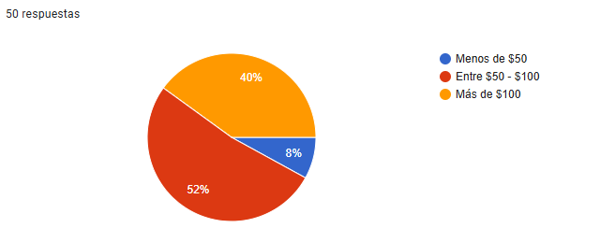
Fuente: Elaboración propia en base a encuesta (2025)

El gráfico nro.8, evidencia que el 92% de los encuestados considera razonable pagar más de $50 por una prenda de alpaca, lo cual refleja una alta e importante valoración del producto y disposición a pagar por su calidad, exclusividad y origen natural.

Más aún, el 40% estaría dispuesto a pagar más de $100, lo que indica la existencia de un segmento con poder adquisitivo alto y con interés en productos premium.

Resaltar que los precios aceptados cubren el tipo de producto que ofrecen los productores de prendas de fibra de alpaca y otras fibras naturales.

Gráfico 9: Acceso a una plataforma especializada en venta de prendas de fibra de alpaca y otras fibras naturales
- ¿Te gustaría tener acceso a una plataforma especializada solo en prendas de fibra de alpaca y otras fibras naturales?

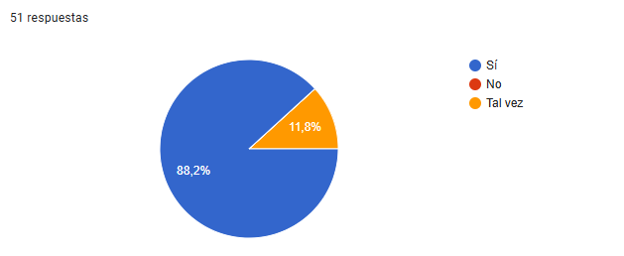
Fuente: Elaboración propia en base a encuesta (2025)

El 88,2% de los encuestados expresó interés directo en acceder a una plataforma especializada en prendas de fibra de alpaca y otras fibras naturales, este resultado podría representar una demanda clara, el cual refuerza la viabilidad del presente proyecto.

Respecto a que el 11,8% restante haya respondido “tal vez” y no “no” también es relevante ya que indica que no hay rechazo al concepto, implicando que incluso los más indecisos podrían convertirse en usuarios con una estrategia adecuada de comunicación, diseño y confianza.

Gráfico 10: Factores que brindan confianza en una plataforma online

- ¿Qué factores considera importantes para confiar en una plataforma online? (Puede marcar más de una opción)

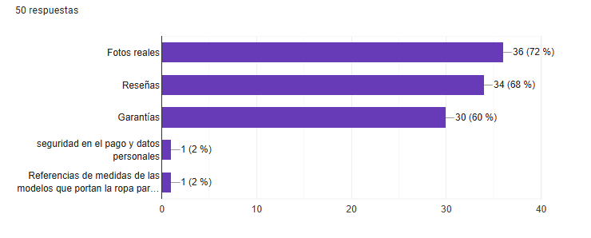

Fuente: Elaboración propia en base a encuesta (2025)

Los resultados evidencian que la confianza en plataformas se centran en la transparencia visual, por ello, para un marketplace debe incluir fotografías auténticas y de calidad de los productos reales, asimismo, fomentar la retroalimentación de los compradores mediante reseñas y valoraciones visibles y también ofrecer políticas claras de garantía y devolución para disminuir la percepción de riesgo.

Gráfico 11: Disposición de compra de prendas de fibra de alpaca
- ¿Qué tan dispuesto estarías a comprar prendas de fibra de alpaca en un marketplace online si se garantiza calidad, origen y seguridad?

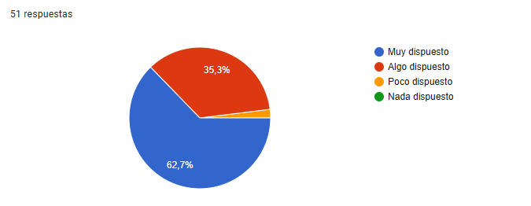

Fuente: Elaboración propia en base a encuesta (2025)

El gráfico nro. 11, muestra que cerca del 98% de los encuestados tiene una disposición positiva a comprar prendas de fibra de alpaca en un marketplace online, siempre que se garantice calidad, origen y seguridad. Este dato es importante porque indica que las barreras no están en el canal digital, sino en la confianza y percepción del producto que tienen los consumidores.

El 62, 7% está muy dispuesto, lo cual muestra un interés claro y concreto en la propuesta de valor del presente proyecto. La mención específica de "calidad, origen y seguridad" confirma que el público valora estos atributos, y el marketplace puede diferenciarse justamente por hacer hincapie y cuidar los mismos.

El dato del 1,9% poco dispuesto es mínimo, lo que implica que el rechazo es prácticamente inexistente, y la adopción potencial es muy alta.

Gráfico 12: Factores que detendrían la compra de prendas de fibra de alpaca
- ¿Qué te detendría de comprar prendas de fibra de alpaca online? (puede marcar más de una opción)

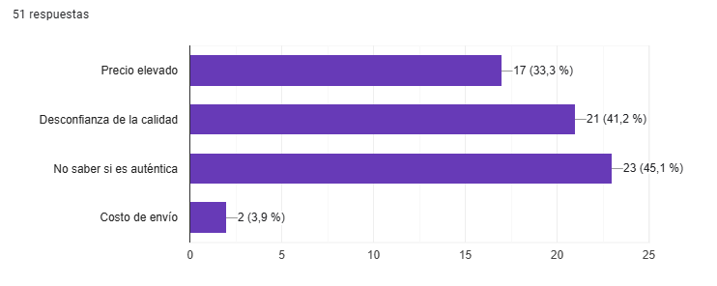
Fuente: Elaboración propia en base a encuesta (2025)

Los resultados obtenidos indican que para fomentar la compra en un marketplace de prendas de alpaca, es fundamental certificar la autenticidad de las prendas, mostrando por ejemplo sellos de garantía, certificaciones de origen y trazabilidad de la fibra., brindar información clara y detallada sobre la calidad, incluyendo descripciones técnicas, reseñas de clientes y fotografías en alta resolución, asimismo, comunicar adecuadamente la relación calidad-precio, explicando el valor diferencial de la fibra de alpaca frente a otras fibras textiles.

Encuesta 2:

Para analizar el lado oferta, se realizó la encuesta a 34 micro y pequeñas empresas arequipeñas productoras de prendas elaboradas con fibra de alpaca, obteniéndose los siguientes resultados:

Gráfico 13: Tiempo de operación de la empresa en el mercado
1. ¿Hace cuánto tiempo opera su empresa en el mercado?

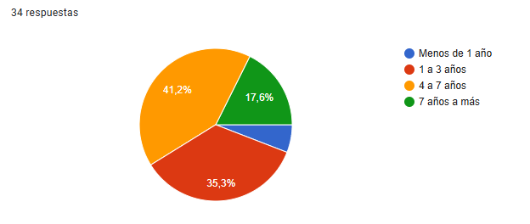
Fuente: Elaboración propia en base a encuesta (2025)

La mayoría de las mypes encuestadas (casi 60%) tiene entre 1 y 7 años de antigüedad, lo que indica que se trata de empresas relativamente jóvenes, pero ya con cierta experiencia operativa y en etapa de consolidación o crecimiento.

Un 17,6% tiene más de 7 años en el mercado, lo cual aporta solidez y demuestra que existen productores con trayectoria en el rubro de prendas de fibra de alpaca. Por otro lado, el 5,9% que lleva menos de un año representa el segmento emprendedor emergente, que puede estar más abierto a canales digitales desde el inicio.

En conjunto, estos resultados sugieren que las mypes arequipeñas del sector tienen el potencial, la experiencia y la apertura necesaria para adoptar un nuevo canal de venta como un marketplace especializado, especialmente si este les ofrece visibilidad, confianza y apoyo durante el proceso.

Gráfico 14: Tipos de productos que elaboran o comercializan
2. ¿Qué tipo de productos elabora o comercializa principalmente?

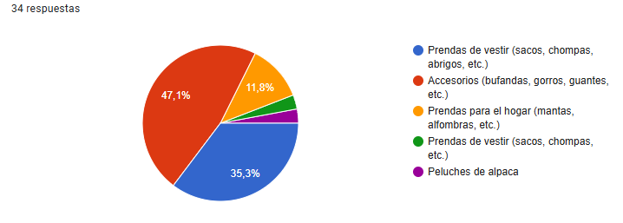
Fuente: Elaboración propia en base a encuesta (2025)

El gráfico nro.14, muestra que los productos más comercializados por las mypes arequipeñas del rubro son, en primer lugar, los accesorios (47,1%) y las prendas de vestir (35,3%), lo que refleja un claro enfoque en artículos de uso personal y de moda, que suelen tener alta demanda en canales digitales por su tamaño, valor agregado y posibilidad de venta unitaria.

Este dato es importante ya que indica que los productos que las mypes ofrecen coinciden con los intereses de los consumidores potenciales, tal como se vio en el análisis del lado de la demanda (interés en prendas de alpaca, disposición a pagar, etc.).

Las categorías como prendas para el hogar (11,8%) y peluches/otros (2,9%) representan nichos más pequeños, pero complementarios, lo que refuerza la posibilidad de que el marketplace diversifique su oferta sin perder especialización.

En conjunto, estos resultados muestran que hay una base productiva adecuada y alineada con el perfil del consumidor objetivo, lo cual respalda la viabilidad operativa y comercial del marketplace.

Gráfico 15: Canales de comercialización de los productos
3. ¿A través de qué canales comercializa actualmente sus productos? Seleccione todos los que aplique

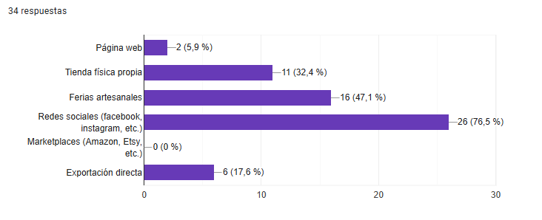
Fuente: Elaboración propia en base a encuesta (2025)

Los datos del gráfico de barras nro.15, muestran que la mayoría de las mypes comercializa sus productos a través de redes sociales (76,5%), lo que evidencia una alta familiaridad con entornos digitales informales, aunque sin integración a plataformas estructuradas de e-commerce.

El segundo canal más común son las ferias artesanales (47,1%), lo que indica que aún existe una fuerte presencia en canales tradicionales presenciales, donde prima el contacto directo con el cliente y la venta personalizada.

El 32,4% cuenta con tienda física propia, lo cual refuerza su anclaje territorial, aunque también limita su alcance geográfico.

Llama la atención que ninguna de las mypes encuestadas utiliza marketplaces globales como Amazon (0%), y apenas un 5,9% tiene una página web, lo que evidencia una barrera de entrada al e-commerce más estructurado y una gran oportunidad para una plataforma digital especializada que actúe como puente entre la oferta artesanal y el consumidor digital global.

La exportación directa (17,6%) sugiere que algunas ya tienen ambiciones de internacionalización, lo que puede ser potenciado si se integran en un sistema digital que facilite logística y confianza.

Gráfico 16: ¿Tiene actualmente una tienda online?
4. ¿Cuenta actualmente con una tienda online?

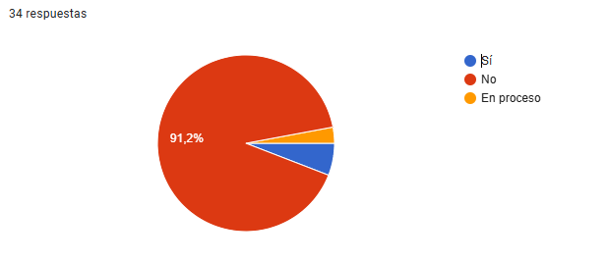
Fuente: Elaboración propia en base a encuesta (2025)

Una amplia mayoría de las mypes (91,2%) no cuenta con una tienda online, lo cual confirma la escasa digitalización formal del sector a pesar de que, como se vio en la pregunta anterior, muchas ya comercializan por redes sociales.

Este dato refuerza la idea de que las mypes tienen intención de vender por internet, pero enfrentan barreras como falta de conocimientos técnicos, inversión inicial o acceso a plataformas accesibles.

Solo un 5,9% ya tiene una tienda online activa, y otro 2,9% está en proceso, lo que indica que hay una mínima adopción de herramientas de e-commerce estructurado, probablemente porque sienten que este tipo de soluciones son complejas o no están hechas a su medida.

Gráfico 17: Principales dificultades que enfrentan para vender por internet

5. ¿Cuáles son las principales dificultades que ha enfrentado al vender por internet? Marque Maximo 3 opciones

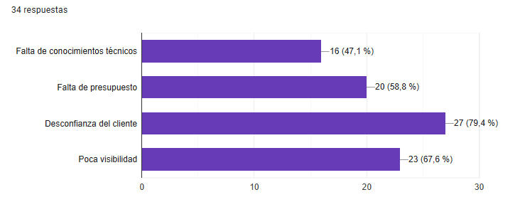
Fuente: Elaboración propia en base a encuesta (2025)

Las principales dificultades que enfrentan las mypes al intentar vender por internet están más relacionadas con factores externos (el entorno del cliente y el mercado) que con su capacidad interna.

La desconfianza del cliente (79,4%) es la barrera más mencionada, esto refleja una preocupación muy común entre las mypes: los consumidores dudan de la autenticidad, calidad o cumplimiento cuando se trata de marcas poco conocidas. Esta percepción negativa limita las ventas online si no hay una plataforma que genere confianza.

La poca visibilidad (67,6%) muestra que aunque estén en redes sociales, no logran destacarse, esto se puede deber a la alta competencia, a la falta de estrategias de marketing digital o al desconocimiento de herramientas para atraer tráfico.

La falta de presupuesto (58,8%) es otra limitación clave, muchas mypes no pueden pagar por publicidad online o asesoramiento profesional para posicionarse mejor en canales digitales.

La falta de conocimientos técnicos (47,1%) es significativa, aunque menos que las otras, lo cual sugiere que hay intención de digitalizarse, pero no tienen apoyo o formación suficiente para hacerlo efectivamente.

Gráfico 18: Marketplaces especializados en la venta de prendas de fibras naturales
6. ¿Conoce algún marketplace especializado en productos hechos con alpaca o fibras naturales en el Perú?

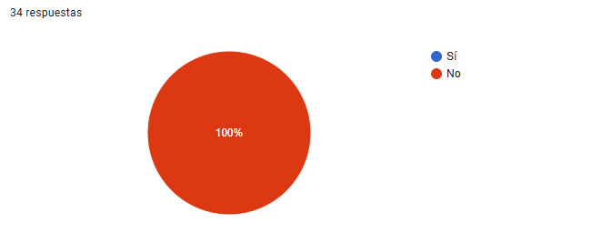
Fuente: Elaboración propia en base a encuesta (2025)

Ninguna de las mypes encuestadas conoce un marketplace especializado en la venta de este tipo de productos en el Perú. Esto evidencia un vacío en el mercado, no solo en términos de oferta sino también de visibilidad y posicionamiento de plataformas enfocadas en este nicho.

La inexistencia de referentes conocidos sugiere que los canales actuales (redes sociales, ferias, tiendas físicas) no están integrados ni digitalizados de forma estructurada. Es decir, hay comercio, pero no hay una plataforma que centralice, promocione y profesionalice la venta de prendas de fibra de alpaca.

Esto refuerza la oportunidad de desarrollar un marketplace especializado, que sea reconocido por las propias empresas del rubro como un canal confiable y de fácil acceso.

Gráfico 19: Disposición de participar en un marketplace exclusivo para prendas de alpaca y fibras naturales

7. ¿Estaría dispuesto a participar en un marketplace digital exclusivo para prendas de alpaca y fibras peruanas?
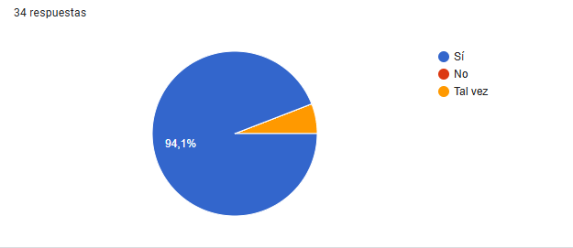
Fuente: Elaboración propia en base a encuesta (2025)

Este resultado demuestra un alto interés y apertura por parte de las micro y pequeñas empresas a integrarse en un canal digital especializado. Casi la totalidad de los encuestados (94,1%) está dispuesta a participar, lo que refleja una necesidad latente y una disposición concreta para formar parte de una plataforma que les ayude a visibilizar y comercializar sus productos.

Asimismo, este dato complementa de manera directa a la pregunta anterior (100% no conoce un marketplace especializado), mostrando que aunque no existan plataformas reconocidas actualmente, hay una demanda clara por ellas.

La apertura al canal digital también se puede entender como una señal de que las mypes arequipeñas son conscientes de los cambios en el comportamiento del consumidor y están dispuestas a adaptarse, siempre que se les brinde una solución accesible y confiable.

Gráfico 20: ¿Qué espera obtener de este marketplace?
8. ¿Qué beneficios esperaría obtener al participar en dicho marketplace? Marque máximo 3

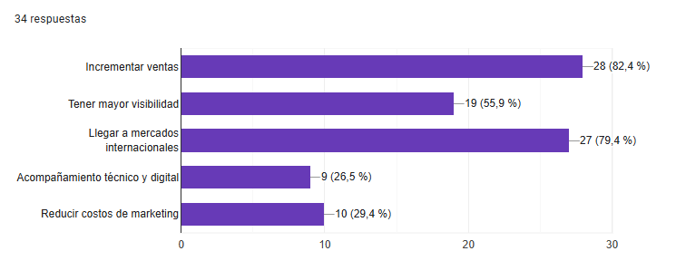
Fuente: Elaboración propia en base a encuesta (2025)

El gráfico nro.20, muestra que las mypes tienen una expectativa clara y prioritaria de obtener resultados comerciales tangibles: Incrementar ventas es el principal beneficio esperado, lo que refuerza el valor del marketplace como canal de ventas efectivo.

Muy cerca le sigue "llegar a mercados internacionales", lo que muestra una fuerte aspiración exportadora por parte de estas empresas, incluso si actualmente muchas de ellas aún no lo hacen.

Se deduce también que la visibilidad es vista como un beneficio relevante. Esto confirma que la falta de alcance es una barrera actual, como ya se vio en la pregunta sobre dificultades.

Menor prioridad tienen aspectos como el acompañamiento técnico/digital y la reducción de costos de marketing, aunque siguen siendo considerados por una parte del grupo. Esto podría indicar que la urgencia está más en vender que en optimizar procesos internos.

Gráfico 21: Aspectos que consideran importantes para unirse a un marketplace
9. ¿Qué aspectos considera importantes para decidir unirse a un marketplace? Marque 3 como máximo

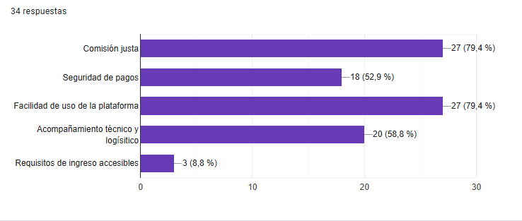
Fuente: Elaboración propia en base a encuesta (2025)

Los resultados obtenidos reflejan una orientación clara hacia condiciones operativas favorables y soporte técnico. Los factores más valorados fueron la comisión justa y la facilidad de uso de la plataforma, (79,4%), lo que revela la importancia de ofrecer un modelo de negocio equitativo y accesible para las mypes, así como una experiencia de usuario intuitiva y amigable. Asimismo, el acompañamiento técnico y logístico fue mencionado por un 58,8% de los participantes, evidenciando la necesidad de apoyo constante para afrontar los desafíos de la digitalización y la comercialización en línea. Por su parte, la seguridad de pagos fue destacada por un 52,9%, lo que demuestra una preocupación por la confiabilidad del sistema financiero digital. En contraste, los requisitos de ingreso accesibles fueron mencionados en menor medida (8,8%), lo cual sugiere que los participantes priorizan condiciones de funcionamiento y soporte por encima de procesos de incorporación flexibles.

CAPÍTULO 5: PLAN COMERCIAL

Análisis de la oportunidad de negocio

En el contexto de la economía digital y los cambios en los hábitos de consumo, el mercado global ha evidenciado un creciente interés por productos sostenibles, naturales y de origen trazable. Este fenómeno representa una oportunidad estratégica para las industrias vinculadas a la moda ética y las fibras naturales, como es el caso de la fibra de alpaca peruana. No obstante, se observa una desconexión significativa entre este potencial de mercado y la limitada digitalización de las micro y pequeñas empresas (mypes) productoras y comercializadoras de prendas derivadas de dicha fibra en la región Arequipa.

Los resultados de la encuesta realizada a consumidores potenciales evidencian una demanda latente por plataformas especializadas. El 88,2% de los encuestados manifestó interés en contar con un marketplace exclusivo para prendas elaboradas con fibra de alpaca y otras fibras naturales, mientras que un 62,7% indicó estar muy dispuesto a realizar compras en línea en dicho entorno, siempre que se garantice la calidad, el origen y la seguridad del producto.

Además, un 58,8% señaló haber adquirido prendas de alpaca anteriormente, lo cual sugiere familiaridad con este tipo de artículos y una disposición a repetir la experiencia. Asimismo, se identificó una valoración económica positiva del producto: el 92% considera razonable pagar entre 50 y más de 100 dólares estadounidenses por una prenda de alpaca, lo que refleja un reconocimiento del valor percibido de la fibra.

En contraste, la encuesta aplicada a las mypes arequipeñas muestra una escasa integración al canal digital: el 91,2% de las empresas no cuenta actualmente con tienda online, y ninguna de ellas comercializa sus productos mediante marketplaces. La mayoría utiliza canales como redes sociales (76,5%) y ferias artesanales (47,1%), lo que sugiere una limitada sistematización de sus procesos de venta en línea. Además, las principales barreras identificadas para la venta digital fueron la desconfianza del cliente (79,4%), la poca visibilidad (67,6%), la falta de presupuesto (58,8%) y el desconocimiento técnico (47,1%). A pesar de ello, un 94,1% de las empresas consultadas indicó estar dispuesta a participar en un marketplace digital especializado, señalando como principales beneficios esperados el incremento de ventas (82,4%) y el acceso a mercados internacionales (79,4%).

A partir de este diagnóstico, se identifica una clara oportunidad de negocio para el desarrollo de una plataforma digital que funcione como punto de conexión entre la oferta y la demanda.

Este marketplace permitiría no solo visibilizar a los pequeños productores y sus productos, sino también ofrecer a los consumidores una alternativa confiable, especializada y alineada con las tendencias globales de consumo consciente, fortaleciendo la cadena de valor de la fibra de alpaca, fomentando la competitividad de las mypes, y dinamizando el comercio electrónico de productos con identidad cultural y alto valor agregado.

Descripción general del negocio

La presente propuesta de negocio consiste en la creación de un marketplace digital especializado en la comercialización de prendas confeccionadas con fibra de alpaca y otras fibras naturales peruanas, tales como vicuña, baby alpaca, algodón nativo, entre otras. Esta plataforma busca actuar como un espacio intermediario y facilitador entre micro y pequeñas empresas productoras locales, especialmente aquellas ubicadas en la región Arequipa, y consumidores nacionales e internacionales interesados en adquirir productos auténticos, sostenibles y de alta calidad.

El modelo propuesto responde a una necesidad concreta identificada en el análisis de campo: la ausencia de canales digitales estructurados para la venta de este tipo de productos, y la limitada capacidad de las mypes para visibilizar su oferta en entornos online. A su vez, se fundamenta en una demanda creciente por parte de consumidores que valoran la trazabilidad, la calidad de origen y el impacto social positivo de sus decisiones de compra.

Análisis de negocio mediante un Business Model Canvas

En el presente análisis, se utiliza el Business Model Canvas para evaluar la viabilidad de la creación de un marketplace para empresas comercializadoras de prendas de alpaca en Arequipa. El mismo, tiene como objetivo revisar los elementos clave del modelo de negocio en nueve áreas estratégicas, proporcionando una visión integral y estructurada de los factores que impulsan el éxito y la sostenibilidad de esta propuesta.

1. Segmentos de clientes:
- Consumidores nacionales e internacionales interesados en moda sostenible, ética y de calidad.
- Mypes productoras de prendas y accesorios de alpaca y otras fibras naturales.

2. Propuesta de valor
- Plataforma especializada en fibras naturales (alpaca, vicuña, algodón nativo, etc.).
- Garantía de autenticidad, trazabilidad y calidad.
- Canal digital accesible para mypes sin tienda online.
- Comercio justo y conexión directa entre productores y consumidores.

3. Canales
- Página web (adaptada a dispositivos móviles).
- Redes sociales (Instagram, Facebook, TikTok) para promoción.
- Email marketing y newsletters.
- Ferias virtuales y alianzas con instituciones del sector.

4. Relaciones con clientes
- Atención al cliente digital personalizada (chatbots y humanos).
- Comunidad de compradores y productores.
- Sistema de reputación y reseñas para generar confianza.
- Garantías de compra segura y políticas de devolución claras.

5. Fuentes de ingresos
- Comisión por cada venta realizada a través del marketplace.
- Publicidad o promociones destacadas dentro de la plataforma.

6. Recursos clave
- Plataforma tecnológica (desarrollo web y mantenimiento).
- Equipo de gestión del marketplace (operaciones, soporte, marketing).
- Alianzas estratégicas con instituciones textiles, logísticas y de comercio exterior.
- Base de productores registrados y red de consumidores.

7. Actividades clave
- Desarrollo y mejora continua del sitio web.
- Reclutamiento e incorporación de mypes.
- Estrategias de marketing y posicionamiento digital.
- Gestión de pagos, seguridad y logística.
- Supervisión de calidad y curaduría de productos.

8. Socios clave
- Asociaciones de productores de alpaca y fibras naturales.
- Instituciones públicas (PROMPERÚ, CITE Textil y Camélidos, MINCETUR).
- Plataformas logísticas y pasarelas de pago.
- ONGs o proyectos de desarrollo sostenible.
- Universidades o incubadoras de negocio.

9. Estructura de costos
- Desarrollo y mantenimiento de la plataforma digital.
- Costos de personal y operación.
- Marketing y publicidad digital.
- Servicios tecnológicos (hosting, pasarela de pagos, seguridad).

Segmentación de mercado

El mercado objetivo del presente proyecto se divide en tres segmentos principales, considerando tanto el lado de la demanda (compradores) como de la oferta (productores), la misma se fundamenta en criterios geográficos, psicográficos y conductuales, alineados con las tendencias actuales del comercio electrónico y del consumo responsable.

1. Consumidores nacionales e internacionales interesados en moda sostenible, ética y de calidad: Este segmento está conformado por personas, principalmente de nivel socioeconómico medio y alto que priorizan la compra de productos con impacto social y ambiental positivo. Se trata de un público con acceso digital frecuente, mayormente urbano, con valores orientados a la sostenibilidad, el comercio justo y la autenticidad cultural. Este grupo busca prendas con historia, elaboradas con fibras naturales y procesos artesanales. En el ámbito internacional, este perfil es especialmente fuerte en mercados como Estados Unidos, Europa y Asia, donde la fibra de alpaca es considerada un insumo de lujo.

2. Mypes productoras de prendas y accesorios de alpaca y otras fibras naturales: Del lado de la oferta, el segmento clave lo constituyen inicialmente las micro y pequeñas empresas del sector textil de la región Arequipa. Estas empresas, si bien poseen conocimiento técnico y tradiciones productivas valiosas, enfrentan limitaciones para acceder a canales digitales formales. El marketplace busca integrarlas como usuarias activas de la plataforma, brindándoles un espacio para visibilizar sus productos, acceder a nuevos mercados y profesionalizar su oferta.

Perfil del cliente ideal (buyer persona)

Buyer persona 1 (cliente potencial):

Tabla 1: Buyer persona 1 (cliente potencial)

 | Buyer Persona 1: Consumidora consciente  Nombre: Nathaly Chávez  Edad: 35 años  Nacionalidad: Peruana (residente en Lima)  Ocupación: Consultora en economía circular y sostenibilidad  Nivel socioeconómico: Medio alto  Hábitos de consumo: Compra online, especialmente a través de páginas web y redes sociales. Valora marcas que promuevan el consumo ético, el comercio justo y la producción local. Está dispuesta a pagar un precio más elevado si el producto cumple con estos valores.
Motivaciones:
- Adquirir prendas duraderas, de buena calidad y con diseño atemporal.
- Apoyar emprendimientos locales liderados por mujeres o comunidades indígenas.
- Reducir su huella ambiental mediante el consumo responsable.

Frustraciones:
- Dificultad para verificar la autenticidad de productos etiquetados como “sostenibles”.
- Escasa variedad en un solo canal digital.
- Proceso de compra poco claro o inseguro en redes sociales.

Fuente: Elaboración propia (2025)

Oportunidad para el Marketplace:
Nathaly representa a un público creciente que busca moda sostenible con impacto social. El Marketplace puede ofrecerle trazabilidad, curaduría de productos auténticos y un entorno digital seguro y especializado.

Buyer persona 2 (empresaria dueña de mype arequipeña):

Tabla 2: Buyer persona 2 (empresaria dueña de mype arequipeña)

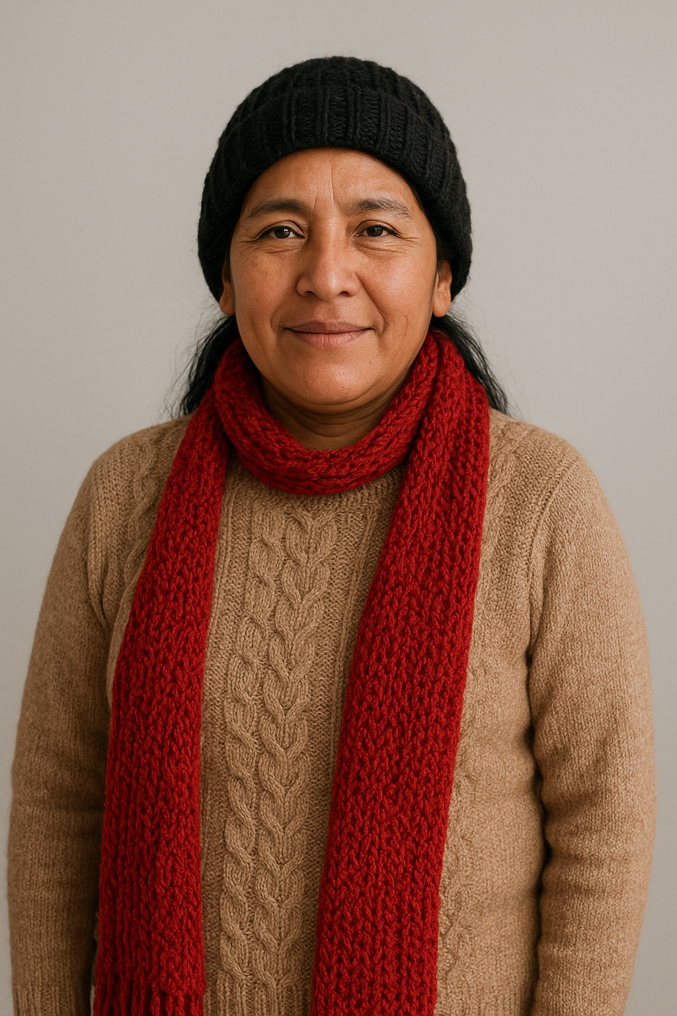 | Buyer Persona 2: Productora arequipeña (Usuaria del lado de la oferta)  Nombre: Rosa Huillca  Edad: 47 años  Ubicación: Arequipa, Perú  Ocupación: Emprendedora textil y artesana  Tipo de negocio: MYPE familiar con 5 trabajadoras  Productos: Chompas, bufandas y gorros tejidos con fibra de alpaca  Canales actuales de venta: Ferias locales, redes sociales y clientes referidos. No cuenta con tienda online formal.
Motivaciones:
- Llegar a más clientes fuera de Arequipa, especialmente en Lima y el extranjero.
- Acceder a una plataforma que valore su trabajo y que no le exija conocimientos técnicos avanzados.
- Obtener mejores ingresos y reconocimiento por la calidad artesanal de sus productos.

Frustraciones:
- Poca visibilidad en redes sociales y baja confianza de los clientes que no la conocen.
- Dificultades para coordinar envíos y medios de pago digitales.
- Comisiones altas en algunas plataformas o condiciones poco claras.

Fuente: Elaboración propia (2025)

Oportunidad para el Marketplace:

Rosa representa al tipo de productora que se beneficiaría directamente con una plataforma especializada: recibiría apoyo técnico, visibilidad ante un público valorador y condiciones justas de comercialización.

Análisis de la demanda (cuantitativa y cualitativa)

La encuesta aplicada a una muestra de 51 consumidores permitió identificar aspectos clave que respaldan la existencia de una demanda real en prendas y productos elaborados con fibra de alpaca y otras fibras naturales, así como en canales de compra digital especializados.

Entre los resultados más relevantes se destacan:

El 58,8% de los encuestados afirma haber comprado prendas de fibra de alpaca, lo que evidencia familiaridad con el producto y una experiencia de consumo previa.

Un 88,2% muestra interés en contar con una plataforma especializada en este tipo de prendas, y un 62,7% indica estar muy dispuesto a comprar en un marketplace si se garantizan calidad, origen y seguridad.

Respecto a los canales de compra preferidos, el 51% prefiere páginas web, seguido por marketplaces generalistas (21,6%) y redes sociales (13,7%). Esto indica una predisposición hacia entornos formales y confiables.

En cuanto al precio, el 52% considera razonable pagar entre $50 y $100, y el 40% más de $100, lo que refleja una alta disposición a pagar por prendas de valor artesanal, sostenible y de calidad.

Estos datos cuantitativos permiten sustentar que existe una demanda importante, orientada hacia un consumo responsable, que estaría dispuesta a adoptar un nuevo canal de compra digital si esta reúne condiciones de confianza y especialización.
- Análisis cualitativo:

Desde una perspectiva cualitativa, se identifican motivaciones y tendencias que refuerzan el atractivo comercial del marketplace propuesto:

Valoración de la calidad: Más del 55% de los encuestados prioriza la calidad como principal atributo en la compra de prendas de alpaca, lo cual valida la estrategia de posicionar el marketplace como un espacio especializado, con estándares altos de producción.

Preferencia por productos sostenibles y con identidad cultural: El 32,7% manifestó interés en la moda sostenible y el 28,8% en la exclusividad. Esto indica que las decisiones de compra están influenciadas por valores éticos, sociales y estéticos.

Comportamiento digital en crecimiento: La mayoría de los consumidores ya realiza compras por internet, y aunque las redes sociales aún son empleadas, se evidencia una preferencia por sitios formales, lo cual abre espacio a plataformas especializadas que integren confianza, diseño y experiencia de usuario amigable.

Segmento joven-adulto y urbano: El público objetivo está compuesto mayoritariamente por consumidores jóvenes-adultos, con poder adquisitivo medio o alto, residentes en ciudades, familiarizados con el entorno digital y con una clara conciencia ambiental y cultural.

El análisis de la demanda, tanto cuantitativo como cualitativo, confirma que existe una oportunidad comercial viable para un marketplace digital especializado en prendas de alpaca y fibras naturales. Este canal respondería a una demanda informada, exigente y alineada con los principios de la moda ética, al tiempo que permitiría diferenciarse de plataformas genéricas y redes sociales que no ofrecen garantías ni trazabilidad al consumidor.

Análisis de la competencia

El análisis de la competencia permite identificar los principales actores que actualmente ofrecen productos similares al del presente proyecto, así como evaluar sus características, ventajas y limitaciones. En este caso, se consideran tanto competidores directos (plataformas especializadas en prendas de alpaca o fibras naturales) como indirectos (marketplaces generalistas, redes sociales o tiendas físicas con alcance digital).

Competencia directa:

A nivel nacional, no se encontraron marketplaces digitales especializados exclusivamente en prendas de alpaca y fibras peruanas. Sin embargo, existen sitios web que podrían considerarse potenciales competidores:

- Sol Alpaca: Marca arequipeña de exportación consolidada, perteneciente a la empresa Michell & CIA, comercializa prendas de alpaca de alta gama en tiendas físicas y online. Su modelo es vertical (no incluye a MYPEs), pero puede competir por posicionamiento de marca.

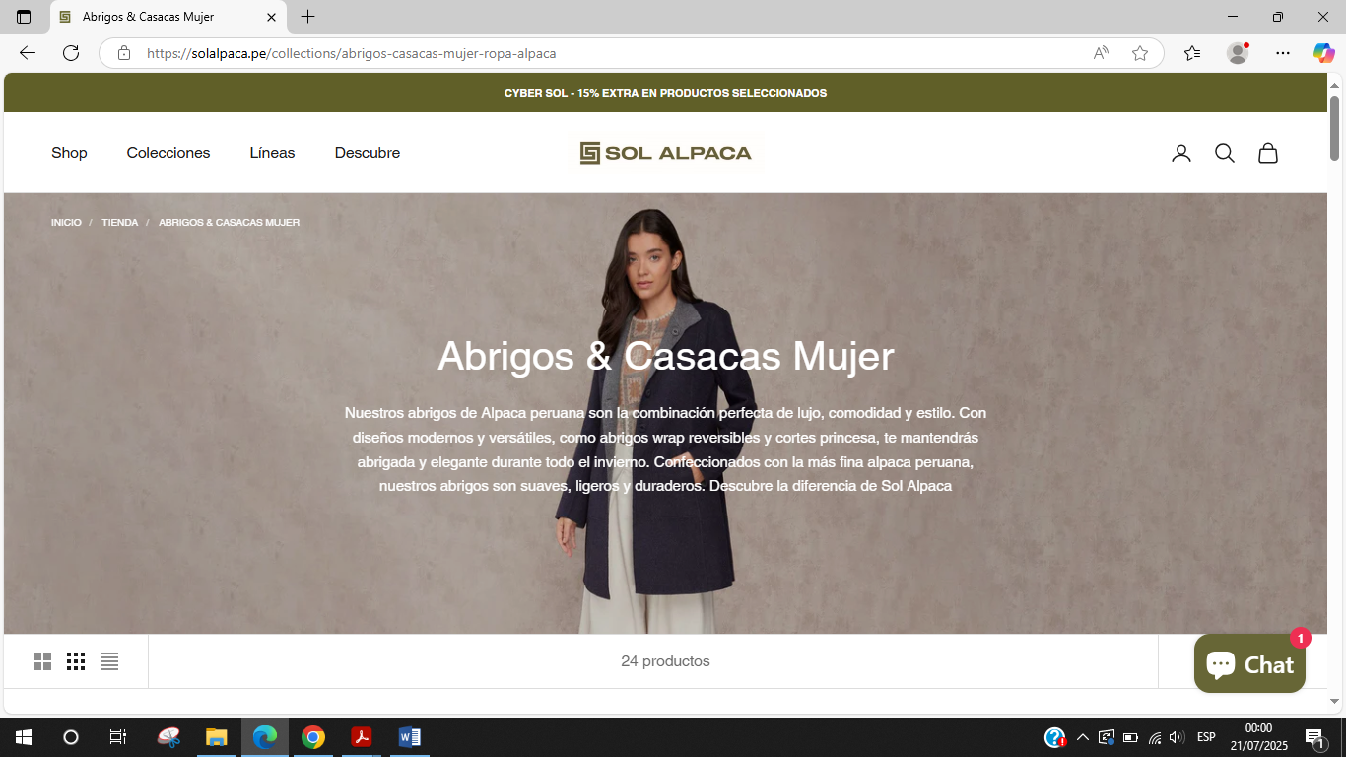

- Kuna Store: Marca arequipeña parte del Grupo Inca, ofrece prendas de lujo elaboradas con alpaca y vicuña, cuenta con tiendas físicas y tienda online y apunta a un segmento alto y a la exportación, pero no actúa como espacio colaborativo de pequeños productores.

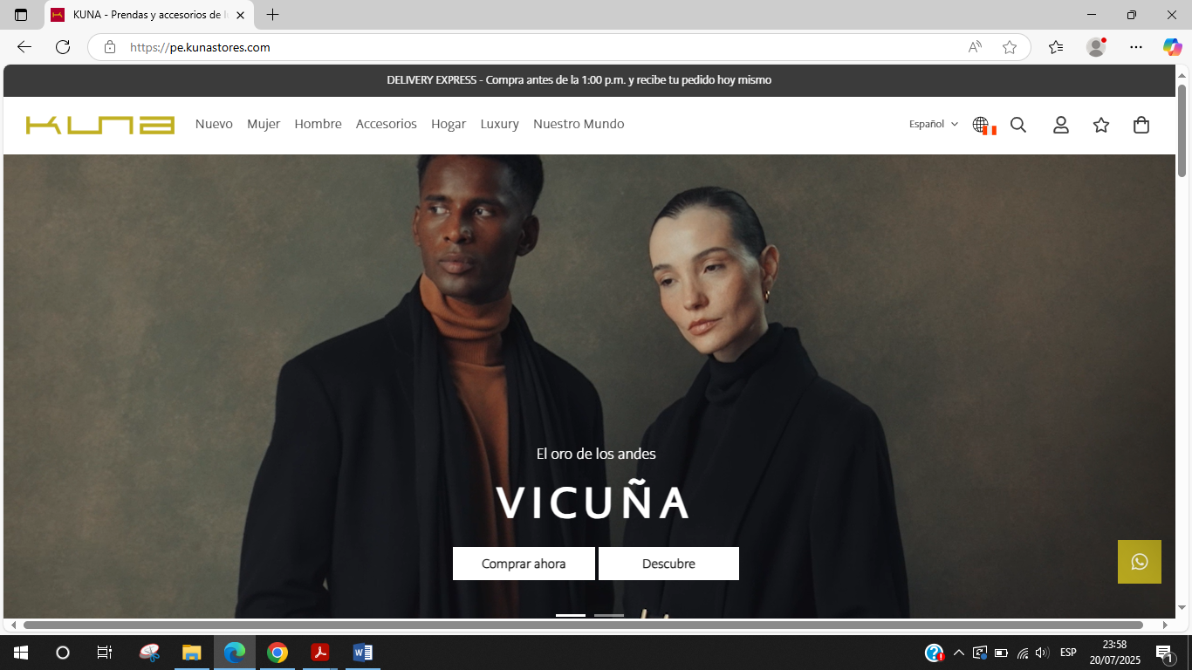

- Peruvian Connection (EE.UU.): Marca internacional que vende prendas de alpaca de origen peruano, no tiene base en el Perú, sin embargo, llega a consumidores globales interesados en productos elaborados con fibras naturales.

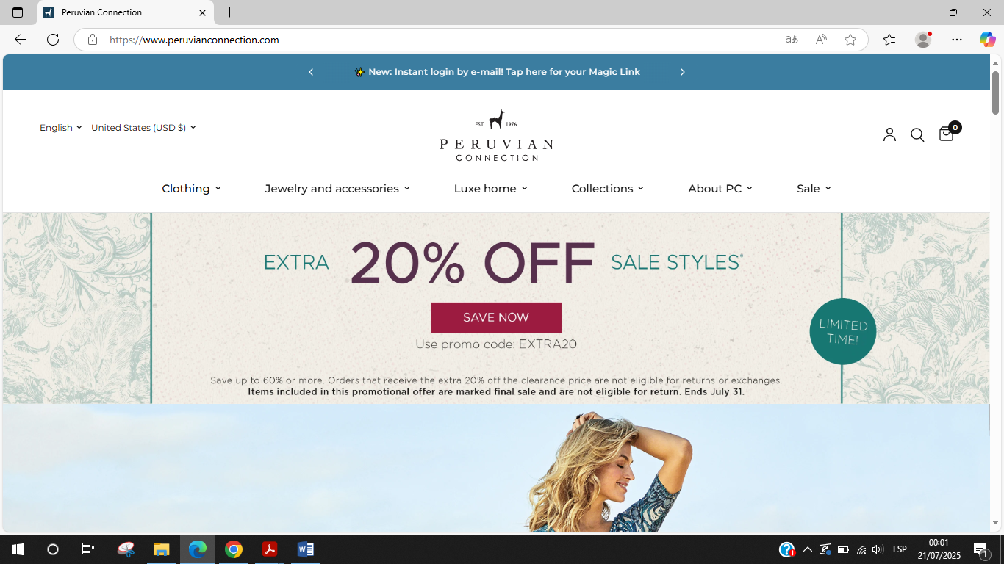

- Allpa.pe: Marca peruana que promueve productos artesanales con enfoque en sostenibilidad y comercio justo. Aunque no opera como marketplace, su propuesta incluye trazabilidad y diseño contemporáneo.

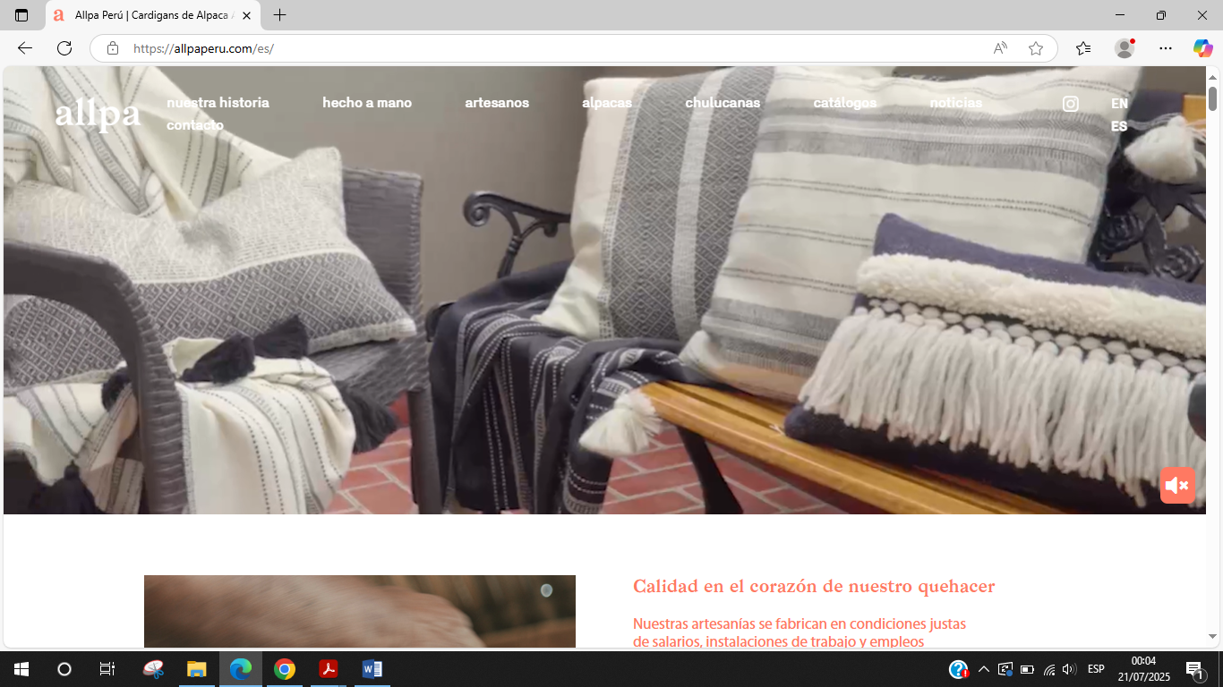

Los 4 casos mencionados previamente, trabajan bajo un modelo marca única, sin integración de múltiples productores. Esto deja un espacio vacante para un marketplace abierto, inclusivo y colaborativo, centrado en micro y pequeñas empresas y orientado al comercio justo.

Competencia indirecta:
Los competidores indirectos son canales generalistas que actualmente utilizan las mypes para comercializar prendas de alpaca, con distintos niveles de formalidad:

- Redes sociales (Facebook, Instagram): Son el canal más utilizado por las mypes, las mismas permiten visibilidad sin costo, sin embargo, carecen de trazabilidad, garantía y logística integrada. Los consumidores suelen desconfiar de compras en redes sociales por falta de seguridad.

- Marketplaces genéricos (Mercado Libre, OLX, entre otros): En estos espacios se pueden encontrar prendas de alpaca, pero no existe curaduría (selección y organización de la información), y los productos se diluyen entre múltiples categorías. Asimismo, estos no tienen un enfoque centrado en la sostenibilidad.

- Tiendas físicas y ferias artesanales: Aunque son relevantes a nivel local y turístico, su alcance está limitado geográficamente. No ofrecen continuidad ni escalabilidad para los productores que desean expandirse digitalmente.

El análisis previo muestra que en el Perú no existe un marketplace digital especializado que integre a mypes y productores de prendas de alpaca bajo un modelo colaborativo, justo y sostenible. Los competidores actuales, tanto directos como indirectos, no cubren el nicho específico que el proyecto plantea: unir la tradición textil peruana con las herramientas del comercio electrónico formal, accesible y ético.

Esto representa una ventaja competitiva clara y una oportunidad de diferenciación en el mercado nacional e internacional.

Propuesta de valor diferenciada

El presente plan de negocio se diferencia por ofrecer una plataforma especializada, enfocada exclusivamente en prendas elaboradas con fibras naturales peruanas, garantizando su autenticidad, calidad y trazabilidad. A diferencia de otros marketplaces genéricos o generalistas, esta plataforma integra criterios culturales, éticos y técnicos que permiten visibilizar a las mypes y productores locales, valorizar la producción artesanal y fortalecer el posicionamiento del Perú como país exportador de fibras de lujo y moda sostenible.

Canales de comercialización y tendencias

Canales de comercialización:

El modelo de negocio propuesto se sustenta en un enfoque digital, donde los canales de comercialización permiten conectar de manera eficiente a mypes y pequeños productores con consumidores nacionales e internacionales, bajo criterios de trazabilidad, seguridad y accesibilidad. Los canales contemplados son los siguientes:

- Marketplace web especializado: Es el canal principal y será una plataforma digital centralizada, accesible desde cualquier país, donde las mypes podrán exhibir y comercializar sus productos de forma autónoma o acompañada. Este canal contará con pasarelas de pago seguras, opciones de envío nacional e internacional (a cargo de la mype bajo la asesoría de la plataforma), soporte técnico y curaduría de contenidos.

- Redes sociales (Instagram, Facebook, TikTok): Se utilizarán como canales de atracción (canales de awareness y promoción), con campañas dirigidas hacia públicos objetivos interesados en moda sostenible, comercio justo y productos de origen cultural. Servirán para redireccionar el tráfico al marketplace y generar comunidad en torno a los valores del proyecto.

- Alianzas con ferias, concept stores y puntos físicos selectos: Inicialmente se establecerán convenios con espacios físicos en Lima, Cusco para exhibir muestras seleccionadas de productos del marketplace, en formato “showroom”, como complemento a la estrategia digital.

- Email marketing y CRM: Se implementará una estrategia de fidelización basada en boletines mensuales, recomendaciones personalizadas y ofertas exclusivas para usuarios registrados, con el fin de incentivar la recompra y consolidar la relación con los clientes.

Tendencias del mercado:

La propuesta se encuentra alineada con tendencias globales y regionales que buscan fortalecer su potencial de escalabilidad y aceptación en el mercado:

- Crecimiento del comercio electrónico: Según la Cámara Peruana de Comercio Electrónico (CAPECE), el e-commerce en el Perú creció más del 30% anual desde la pandemia, y se consolida como canal clave de venta, especialmente entre consumidores jóvenes-adultos y urbanos.

- Moda sostenible y consumo consciente: Existe un aumento sostenido en la preferencia por productos con bajo impacto ambiental, comercio justo y trazabilidad. Las fibras naturales, como la alpaca, son valoradas en mercados como EE.UU., Europa y Asia por su origen natural y su calidad.

- Valorización de lo artesanal y lo local: El consumidor postpandemia busca productos auténticos, con historia y origen. Esto ha revalorizado las producciones artesanales, especialmente cuando están asociadas a pueblos y comunidades tradicionales.

- Digitalización de las MYPEs: Aunque aún existen brechas, cada vez más mypes buscan insertarse en entornos digitales. Un marketplace especializado ofrece una solución accesible, estructurada y colectiva para ese proceso de transición.

Estrategia de Marketing

Producto:
- Marketplace digital especializaddo en prendas de alpaca y fibras naturales.
- Propuesta ética, sostenible y culturalmente auténtica.
- Experiencia segura, trazable y personalizada.
- Curaduría de productos + acompañamiento a mypes.
Precio:
- Precios definidos por productores, con asesoría para mantener competitividad y valor justo.
- Comisiones moderadas por venta.
- Posibles descuentos estacionales y programas de fidelización.
- Precios diferenciados para mercados internacionales
Plaza:
- Plataforma web como canal principal de venta.
- Redes sociales (Instagram, Facebook, TikTok) como canales de atracción.
- Envíos nacionales e internacionales vía operadores aliados (a cargo de los productores).
- Alianzas físicas (ferias, concept stores) para reforzar presencia.
Promoción:
- Estrategia digital: campañas pagadas en redes, contenido audiovisual, storytelling.
- Email marketing con contenido exclusivo.
- Alianzas con influencers sostenibles y diseñadores.
- Blog educativo (moda ética, cultura textil andina, beneficios de la alpaca).

CAPÍTULO 6: MODELO OPERATIVO, PROCESOS Y RECURSOS

El modelo operativo del marketplace se basa en la articulación eficiente entre mypes productoras de la región Arequipa, consumidores finales y servicios de apoyo logístico, tecnológico y comercial. Su funcionamiento combina un entorno digital especializado con procesos estructurados que garantizan la experiencia del usuario y la sostenibilidad del negocio.

Modelo operativo general

El marketplace funcionará como plataforma de intermediación, donde las mypes productoras textiles podrán registrar sus tiendas, subir productos, recibir pedidos y coordinar envíos. La administración central se encargará de la supervisión de la calidad, asistencia técnica, promoción y atención al cliente.

Las etapas clave del modelo operativo incluyen:

- Onboarding de productores: Selección, validación e incorporación de mypes mediante capacitación básica y acompañamiento digital.

- Gestión de catálogo: curaduría de productos, control de calidad y presentación estandarizada en la plataforma.

- Procesamiento de pedidos: compra online a través de carrito de compras, con notificaciones automáticas para vendedor y cliente.

- Logística y envío: coordinación del despacho a través de operadores logísticos aliados como Fedex, UPS o Scharff. El vendedor/mype productora prepara el pedido, y la empresa de envío lo recoge o el vendedor/ mype productora lo entrega en punto pactado.

- Postventa y servicio al cliente: Sistema de soporte técnico, gestión de reclamos, seguimiento de pedidos y generación de valor relacional.

Procesos clave

Tabla 3: Procesos clave

Proceso | Descripción | Responsable
Selección de mypes productoras | Validación de criterios éticos, técnicos y logísticos mínimos. | Equipo gestor
Registro y carga de productos | Acompañamiento inicial y revisión de catálogo | Equipo gestor + mype productora
Transacción digital | Compra segura con integración de pasarelas de pago | Plataforma automatizada
Envío de productos | Coordinación logística con operadores aliados | Mype productora + logística
Comunicación y promoción | Contenido en redes, campañas estacionales y relaciones públicas | Marketing digital
Servicio al cliente | Respuesta a consultas, seguimiento y postventa | Equipo gestor + chatbot

Fuente: Elaboración propia (2025)

Recursos clave

El funcionamiento del Marketplace requiere los siguientes recursos esenciales:

Recursos humanos:
- Equipo gestor: Lidera la estrategia, alianzas y sostenibilidad del proyecto, facilita capacitación, realiza seguimiento y acompañamiento, se encarga de la atención al cliente, gestiona la experiencia del usuario y resuelve incidencias.
- Marketing y comunicaciones: Encargado del desarrollo y mantenimiento de la plataforma digital, diseña y ejecuta campañas promocionales y contenido de valor.

Recursos tecnológicos:
- Plataforma web y backend (servidor, CMS, sistema de pago, base de datos).
- Herramientas de CRM, email marketing y analítica digital.
- Canales integrados (redes sociales, pasarela de pagos)

Recursos logísticos y operativos:
- Acuerdos con operadores logísticos (envíos nacionales e internacionales).
- Alianzas con instituciones para capacitaciones y fortalecimiento empresarial.
- Sistema de seguimiento de pedidos y control de calidad.

El modelo operativo propuesto para el presente proyecto permite un funcionamiento ágil, escalable y centrado en el usuario, tanto del lado de la oferta como de la demanda. La digitalización de procesos, el enfoque colaborativo y la asignación estratégica de recursos son pilares clave para garantizar la sostenibilidad del marketplace.

CAPÍTULO 7: ANÁLISIS ECONÓMICO

Análisis económico/financiero

El presente análisiss busca determinar la viabilidad económica y financiera del proyecto, considerando estimaciones de inversión inicial, costos operativos, flujo de caja proyectados, estado de resultados, balance general proyectado y principales indicadores de rentabilidad. Desde esta perspectiva, el análisis financiero es fundamental, ya que determina la factibilidad del proyecto y destaca los aspectos más relevantes y críticos que se deben tener en cuenta al tomar decisiones estratégicas, tanto en la etapa previa como durante la implementación del marketplace.

Dado el carácter exploratorio y de validación del modelo, se emplean supuestos realistas fundamentados en experiencias de emprendimientos digitales similares, datos del sector textil y proveedores externos.

Tabla 4: Inversión inicial estimada

Inversión Inicial Estimada
Concepto | Monto estimado (USD)
Desarrollo y diseño del marketplace | $4.900,00
Hosting y dominio por 1 año (incluye certificado SSL) | $199,00
Implementación de pasarela de pago | $450,00
Publicidad y lanzamiento inicial | $1.200,00
Registro legal y licencias | $300,00
Otros (asesoría legal, gastos adm., imprevistos) | $275,00
Total inversión inicial | $7.324,00

Fuente: Elaboración propia (2025)

Tabla 5: Flujo de caja proyectado del marketplace

Flujo de Caja Proyectado
Concepto | Año 0 | Año 1 | Año 2 | Año 3 | Año 4 | Año 5
Ingresos por ventas |  | $75.600,00 | $79.380,00 | $83.349,00 | $87.516,45 | $91.892,27
Otros ingresos (publicidad) |  | $324,00 | $356,40 | $392,04 | $431,24 | $474,37
Total Ingresos |  | $75.924,00 | $79.736,40 | $83.741,04 | $87.947,69 | $92.366,64
Costo de mercadería |  | $49.140,00 | $51.597,00 | $54.176,85 | $56.885,69 | $59.729,98
Gastos operativos fijos
Hosting y mantenimiento |  | $1.200,00 | $1.200,00 | $1.200,00 | $1.200,00 | $1.200,00
Sueldos equipo base (2 personas) |  | $10.500,00 | $10.500,00 | $10.500,00 | $10.500,00 | $10.500,00
Marketing digital (ads, diseño) |  | $1.200,00 | $1.800,00 | $1.500,00 | $1.800,00 | $1.800,00
Otros gastos administrativos (imprevistos) |  | $3.300,00 | $3.300,00 | $3.300,00 | $3.300,00 | $3.300,00
Gastos operativos variables
Comisiones de pago y envíos |  | $7.560,00 | $7.938,00 | $8.334,90 | $8.751,65 | $9.189,23
Total Gastos operativos |  | $23.760,00 | $24.738,00 | $24.834,90 | $25.551,65 | $25.989,23
Resultado Operativo (EBITDA) |  | $3.024,00 | $3.401,40 | $4.729,29 | $5.510,36 | $6.647,44
Inversión inicial  (año 0) | $7.324,00
Flujo de Caja Neto | -$7.324,00 | -$4.300,00 | $3.401,40 | $4.729,29 | $5.510,36 | $6.647,44

Fuente: Elaboración propia (2025)

Se proyecta que el marketplace comience a generar ingresos a partir del segundo año, teniendo en consideración lo siguiente:
- Comisión por cada transacción: 35% del valor de venta
- Publicidad interna destacada: ingresos variables por publicidad con Google Ads

Escenario base:
- 30 mypes activas en el primer año
- 1,5 ventas mensuales por mype en promedio
- 45 ventas mensuales
- Ticket promedio: $140
- Ingresos mensuales (solo por comisiones):
→ $140 × 45 ventas × 12meses = $75,600

El flujo de caja proyectado evidencia que en el año 0 se observa una inversión inicial negativa, asociada al capital requerido para el inicio de operaciones. Sin embargo, a partir del primer año el proyecto genera un EBITDA positivo, el cual se incrementa de manera sostenida en los cinco años de proyección, pasando de $3.024 a $6.647. Asimismo, el flujo de caja neto se torna positivo desde el segundo año, reflejando la capacidad del modelo de negocio para recuperar la inversión inicial en el corto plazo. La estabilidad del margen bruto y el control de los gastos operativos permiten alcanzar un crecimiento progresivo de la rentabilidad, lo que respalda la factibilidad financiera de la propuesta.

Tabla 6: Estado de Resultados del marketplace
Estado de Resultados
Concepto | Año 1 | Año 2 | Año 3 | Año 4 | Año 5
Ingresos | $75.600,00 | $79.380,00 | $83.349,00 | $87.516,45 | $91.892,27
Otros ingresos (publicidad) | $324,00 | $356,40 | $392,04 | $431,24 | $474,37
Total Ingresos | $75.924,00 | $79.736,40 | $83.741,04 | $87.947,69 | $92.366,64
Costo de mercadería | $49.140,00 | $51.597,00 | $54.176,85 | $56.885,69 | $59.729,98
Utilidad bruta | $26.784,00 | $28.139,40 | $29.564,19 | $31.062,00 | $32.636,66
Hosting y mantenimiento | $1.200,00 | $1.200,00 | $1.200,00 | $1.200,00 | $1.200,00
Sueldos equipo base (2 personas) | $10.500,00 | $10.500,00 | $10.500,00 | $10.500,00 | $10.500,00
Marketing digital (ads, diseño) | $1.200,00 | $1.800,00 | $1.500,00 | $1.800,00 | $1.800,00
Comisiones de pago y envíos | $7.560,00 | $7.938,00 | $8.334,90 | $8.751,65 | $9.189,23
Otros gastos administrativos | $3.300,00 | $3.300,00 | $3.300,00 | $3.300,00 | $3.300,00
Total Gastos Operativos | $23.760,00 | $24.738,00 | $24.834,90 | $25.551,65 | $25.989,23
EBITDA | $3.024,00 | $3.401,40 | $4.729,29 | $5.510,36 | $6.647,44
Amortización (plataforma) | $490,00 | $490,00 | $490,00 | $490,00 | $490,00
Depreciación equipos | $1.500,00 | $1.125,00 | $750,00 | $375,00 | $0,00
Depreciación mobiliario | $1.000,00 | $900,00 | $800,00 | $700,00 | $600,00
EBIT | $34,00 | $886,40 | $2.689,29 | $3.945,36 | $5.557,44
Impuestos (10%) | $3,40 | $88,64 | $268,93 | $394,54 | $555,74
Utilidad Neta | $30,60 | $797,76 | $2.420,36 | $3.550,82 | $5.001,69

Fuente: Elaboración propia (2025)

El estado de resultados proyectado refleja un crecimiento sostenido de los ingresos del marketplace, acompañado de una estructura de costos relativamente estable. A lo largo de los cinco años, se observa que el costo de mercadería representa el principal componente de gasto, manteniendo un margen bruto en torno al 35%. Los gastos operativos fijos, tales como sueldos, hosting y marketing digital, permanecen constantes, lo que permite una mejora gradual de la rentabilidad conforme aumentan las ventas. El EBITDA crece de USD 3,024 en el primer año a USD 6,647 en el quinto, mientras que la utilidad neta, aunque marginal en el primer año (USD 31), alcanza los USD 5,001 al final del periodo. Estos resultados evidencian que el proyecto es financieramente viable, mostrando una capacidad creciente de generación de beneficios y confirmando la sostenibilidad del modelo de negocio planteado.

Tabla 7: Balance General Proyectado del marketplace
Balance General Proyectado (5 años)
Concepto | Año 1 | Año 2 | Año 3 | Año 4 | Año 5
ACTIVOS | $11.453,00 | $12.510,15 | $14.528,03 | $16.009,83 | $17.858,93
Activos Corrientes | $8.463,00 | $9.995,15 | $12.488,03 | $14.444,83 | $16.768,93
Caja y Bancos | $5.313,00 | $7.845,27 | $10.230,66 | $12.074,59 | $14.280,19
Cuentas por cobrar | $3.150,00 | $2.149,88 | $2.257,37 | $2.370,24 | $2.488,75
Inventarios | $0,00 | $0,00 | $0,00 | $0,00 | $0,00
Activos No Corrientes | $2.990,00 | $2.515,00 | $2.040,00 | $1.565,00 | $1.090,00
Plataforma tecnológica (neto) | $490,00 | $490,00 | $490,00 | $490,00 | $490,00
Equipos | $1.500,00 | $1.125,00 | $750,00 | $375,00 | $0,00
Muebles | $1.000,00 | $900,00 | $800,00 | $700,00 | $600,00
TOTAL ACTIVOS | $11.453,00 | $12.510,15 | $14.528,03 | $16.009,83 | $17.858,93
PASIVOS
Pasivos Corrientes | $4.098,40 | $4.388,39 | $4.783,67 | $5.135,01 | $5.533,24
Cuentas por pagar | $4.095,00 | $4.299,75 | $4.514,74 | $4.740,47 | $4.977,50
Tributos por pagar | $3,40 | $88,64 | $268,93 | $394,54 | $555,74
Pasivos No Corrientes | $0,00 | $0,00 | $0,00 | $0,00 | $0,00
Créditos / Leasing | $0,00 | $0,00 | $0,00 | $0,00 | $0,00
TOTAL PASIVOS | $4.098,40 | $4.388,39 | $4.783,67 | $5.135,01 | $5.533,24
PATRIMONIO
Capital Social | $7.324,00 | $7.324,00 | $7.324,00 | $7.324,00 | $7.324,00
Utilidades retenidas | $30,60 | $797,76 | $2.420,36 | $3.550,82 | $5.001,69
TOTAL PATRIMONIO | $7.354,60 | $8.121,76 | $9.744,36 | $10.874,82 | $12.325,69
TOTAL PASIVOS + PATRIMONIO | $11.453,00 | $12.510,15 | $14.528,03 | $16.009,83 | $17.858,93

Fuente: Elaboración propia (2025)

El análisis del balance general proyectado evidencia una estructura financiera sólida y sostenible en el horizonte de cinco años. Los activos corrientes muestran un crecimiento constante, lo que refleja un incremento en la liquidez y la capacidad de la empresa para cubrir sus obligaciones de corto plazo. Asimismo, la ausencia de pasivos no corrientes y el bajo nivel de endeudamiento sugieren una estrategia conservadora, centrada en la autofinanciación y en la reinversión de utilidades como principal fuente de fortalecimiento patrimonial. La razón corriente se mantiene por encima de 2, lo que garantiza solvencia, mientras que el nivel de endeudamiento desciende de 35% en el primer año a 28% en el quinto, indicando una creciente autonomía financiera. Estos resultados respaldan la viabilidad económica del proyecto y muestran un camino de crecimiento progresivo con riesgos financieros limitados, siempre que se gestionen de manera eficiente las cuentas por cobrar y los inventarios.

Tabla 8: Indicadores financieros del marketplace
Indicador | Fórmula | Resultado (Año 1) | Resultado (Año 2) | Resultado (Año 3) | Resultado (Año 4) | Resultado (Año 5)
Liquidez Corriente | Activo Corriente / Pasivo Corriente | 2,06 | 2,28 | 2,61 | 2,81 | 3,03
Endeudamiento Total | Pasivo Total / Activo Total | 35,78% | 35,08% | 32,93% | 32,07% | 30,98%
ROA | Utilidad Neta / Activo Total | 0,27% | 6,38% | 16,66% | 22,18% | 28,01%
ROE | Utilidad Neta / Patrimonio | 0,42% | 9,82% | 24,84% | 32,65% | 40,58%
Margen Neto | Utilidad Neta / Ventas | 0,04% | 1,00% | 2,89% | 4,04% | 5,42%
Margen Bruto | 1- Costo/ventas | 35,00% | 35,00% | 35,00% | 35,00% | 35,00%

Fuente: Elaboración propia (2025)

El análisis de los indicadores financieros proyectados evidencia que el modelo de negocio presenta una evolución favorable en términos de liquidez, rentabilidad y solidez financiera. La liquidez corriente se mantiene siempre por encima de 2,0, alcanzando 3,03 en el quinto año, lo que refleja una adecuada capacidad de la empresa para cumplir con sus obligaciones de corto plazo. En cuanto al nivel de endeudamiento total, este se reduce de 35,78% en el primer año a 30,98% en el quinto, indicando una menor dependencia del financiamiento externo y una estructura financiera cada vez más sostenible.

Respecto a la rentabilidad, tanto el ROA como el ROE muestran un crecimiento significativo. El ROA crece de 0,27% a 28,01% en el periodo analizado, lo que demuestra una creciente eficiencia en el uso de los activos. Por su parte, el ROE pasa de 0,42% a 40,58%, evidenciando que el capital de los accionistas genera retornos cada vez más elevados y atractivos para los inversionistas. Asimismo, el margen neto aumenta de 0,04% a 5,42%, lo que nos confirma la escalabilidad del modelo y la mejora progresiva en la rentabilidad sobre las ventas. Finalmente, el margen bruto se mantiene constante en 35%, garantizando estabilidad en la relación entre los costos directos y los ingresos.

En conjunto, estos resultados permiten concluir que el proyecto no solo es financieramente viable, sino que también presenta un alto potencial de rentabilidad en el mediano y largo plazo. Aunque los primeros años reflejan márgenes ajustados debido a la etapa de maduración del negocio, la tendencia creciente de los indicadores confirma la sostenibilidad y atractivo de la propuesta.

Tasa de descuento | 15%
VAN | $933,84
TIR | 18%

Fuente: Elaboración propia (2025)

Luego del análisis realizados, el proyecto presenta un Valor Actual Neto (VAN) de USD 933,84 y una Tasa Interna de Retorno (TIR) del 18%, considerando una tasa de descuento del 15%.

El resultado de un VAN positivo indica que el proyecto no solo recupera la inversión inicial, sino que también genera un valor adicional para los inversionistas, equivalente a USD 933,84 sobre la rentabilidad mínima exigida, lo cual valida la conveniencia de ejecutar el proyecto.

Por otro lado, la TIR superior a la tasa de descuento (18% frente a 15%) confirma que la rentabilidad esperada es mayor al costo de capital, por lo que el proyecto puede considerarse aceptable, ya que genera retornos por encima del costo de oportunidad del inversionista.

En este sentido, los resultados evidencian que el marketplace de prendas de alpaca es financieramente viable, puesto que asegura la recuperación de la inversión y genera un margen de rentabilidad. Esto respalda la propuesta de implementación como una alternativa atractiva para impulsar la competitividad y comercialización de este sector en mercados nacionales e internacionales.

CONCLUSIONES Y RECOMENDACIONES

Conclusiones

- Viabilidad del proyecto: El análisis financiero evidencia que el marketplace de prendas de alpaca presenta una rentabilidad positiva, con un VAN mayor a cero y una TIR superior al costo de oportunidad del capital, lo que confirma la factibilidad económica del proyecto.

- Crecimiento proyectado: El balance general proyectado muestra un aumento sostenido de los activos corrientes y una disminución relativa del nivel de endeudamiento, lo cual refleja una estrategia de crecimiento basada en la autofinanciación y en el fortalecimiento del patrimonio a través de la reinversión de utilidades.

- Oferta artesanal diversificada: La investigación de campo permitió identificar que las MYPES productoras de prendas de alpaca, especialmente en regiones como Arequipa, disponen de una variedad de productos con alto valor cultural y diferenciación, pero enfrentan limitaciones en canales de comercialización digital y formalización.

- Demanda consciente y creciente: El perfil del consumidor identificado (buyer personas) revela un mercado en expansión, conformado por consumidores que valoran la sostenibilidad, el comercio justo y la producción local, estando dispuestos a pagar un precio mayor si se cumplen dichos atributos.

- Rol estratégico del marketplace: El modelo propuesto se configura como un puente entre productores y consumidores, reduciendo las barreras de acceso al comercio electrónico para las mypes arequipeñas y posicionando las prendas de alpaca en mercados digitales con mayor visibilidad y alcance.

Recomendaciones

- Fortalecer la capacitación digital de las mypes: Implementar programas de formación en marketing digital, gestión de inventarios y comercio electrónico para los productores, con el fin de garantizar un uso eficiente del marketplace.

- Desarrollar una estrategia de marca sostenible: Posicionar el marketplace como una plataforma que promueve el consumo ético, el comercio justo diferenciándose de competidores más masivos.

- Optimizar la gestión financiera: Mantener políticas prudentes de endeudamiento y priorizar la reinversión de utilidades en mejoras tecnológicas, servicio al cliente y expansión del catálogo digital.

- Ampliar los canales de venta: Complementar el marketplace con alianzas estratégicas en ferias internacionales, turismo sostenible y plataformas de exportación, a fin de diversificar los puntos de contacto con clientes.

- Monitorear tendencias del consumidor: Realizar encuestas periódicas y análisis de comportamiento de compra en línea para adaptar la oferta a las preferencias del consumidor consciente, manteniendo la competitividad en un mercado digital dinámico.

BIBLIOGRAFÍA

Ministerio de Desarrollo Agrario y Riego. (08 de marzo de 2023). Midagri: Más de US$ 93 millones en exportación de fibra de alpaca el año pasado. Obtenido de Gobierno del Perú: https://www.gob.pe/institucion/midagri/noticias/810877-midagri-mas-de-us-93-millones-en-exportacion-de-fibra-de-alpaca-el-ano-pasado

INEI. (22 de abril de 2018). Censos 2017: Departamento de Arequipa cuenta con 1 382 730 habitantes. Obtenido de Instituto Nacional de Estadística e Informática – INEI: https://www.inei.gob.pe/prensa/noticias/censos-2017-departamento-de-arequipa-cuenta-con-1-382-730-habitantes-11029/

Koontz, H., Weihrich, H., & Cannice, M. V. (2012). Administración: una perspectiva global y empresarial (14.ª ed.). McGraw-Hill.
Kotler, P., & Keller, K. L. (2022). Dirección de marketing (16.ª ed.). Pearson Educación.
Chaffey, D. (2019). Digital marketing: Strategy, implementation and practice (7th ed.). Pearson.
Cámara Peruana de Comercio Electrónico (CAPECE). (2023). Observatorio eCommerce 2023-2024: Reporte oficial de la industria e-commerce en Perú [PDF]. Obtenido de CAPECE.: https://capece.org.pe/wp-content/uploads/2023/11/00OBSERVATORIO-ECOMMERCE-2023-V.Final_.pdf
Kotler, P., Kartajaya, H., & Setiawan, I. (2017). Marketing 4.0: Moving from traditional to digital. Wiley.
Kotler, P., & Keller, K. L. (2022). Marketing management (16th ed.). Pearson.
Chaffey, D. (2019). Digital marketing: Strategy, implementation and practice (7th ed.). Pearson.
Turban, E., Outland, J., King, D., Lee, J. K., Liang, T. P., & Turban, D. C. (2022). Electronic commerce 2022: A managerial and social networks perspective (10th ed.). Springer
Osterwalder, A., & Pigneur, Y. (2010). Business model generation: A handbook for visionaries, game changers, and challengers. Wiley.
Alpaca del Perú. (05 de marzo de 2025). La fibra de alpaca peruana: Conoce sus beneficios y compromiso social. Obtenido de Alpaca del Perú: https://alpacadelperu.com.pe/es-pe/alpaca-en-el-mundo/la-fibra-de-alpaca-peruana-conoce-sus-beneficios-y-compromiso-social/
Global Market Insights. (2023). Alpaca fiber market size, share & trends report, 2024–2032. Obtenido de Global Market Insights, Inc.: https://www.gminsights.com/industry-analysis/alpaca-fiber-market
Lukacs de Pereny, S. (21 de marzo de 2024). Fibra de alpaca: ¿por qué es reconocida internacionalmente?. Obtenido de ESAN (Conexión ESAN).: https://www.esan.edu.pe/conexion-esan/fibra-de-alpaca-por-que-es-reconocida-internacionalmente
Gobierno del Perú. (15 de enero de 2025). Promperu, las exportaciones peruanas alcanzaron cifras históricas y superan expectativas. Obtenido de Gobierno del Perú: https://www.gob.pe/institucion/promperu/noticias/1120468-promperu-las-exportaciones-peruanas-alcanzaron-cifras-historicas-y-superan-expectativas
Cámara de Comercio e Industria de Arequipa. (s.f.). Exportaciones de fibra de alpaca bordean los US$ 90 millones solo hasta mayo. Obtenido de CCIA.: https://www.camara-arequipa.org.pe/erpccia/boletin/noticia/12976
Forbes Perú. (16 de marzo de 2024). Comercio electrónico en Perú crecerá en 15 % este 2024, estimó la CCL. Obtenido de Forbes Perú.: https://forbes.pe/negocios/2024-03-16/comercio-electronico-en-peru-crecera-en-15-este-2024-estimo-la-ccl

.

